МИНИСТЕРСТВО ОБРАЗОВАНИЯ РЕСПУБЛИКИ БЕЛАРУСЬ  
Учреждение образования «БЕЛОРУССКИЙ ГОСУДАРСТВЕННЫЙ   
ТЕХНОЛОГИЧЕСКИЙ УНИВЕРСИТЕТ»

Факультет Информационных технологий

Кафедра Программная инженерия

Специальность 6-05-0612-01 «Программная инженерия»

**ПОЯСНИТЕЛЬНАЯ ЗАПИСКА КУРСОВОГО ПРОЕКТА**

по дисциплине «Компьютерные языки разметки»

Тема «Веб-сайт «Интернет-магазин бытовой техники»

**Исполнитель**

студент 1 курса 10 группы ______________ А. В. Шевчик

подпись, дата

**Руководитель**

ассистент ______________ Д. В. Сазонова

должность, учен. степень, ученое звание подпись, дата

Допущен(а) к защите __________________________________ _______________

__________________________________ _______________

__________________________________ _______________

дата, подпись

Курсовой проект защищен с оценкой

Руководитель _______________ ___________ Д. В. Сазонова

подпись дата инициалы и фамилия

**Содержание**

|  |  |
| --- | --- |
| Введение | 3 |
| 1. Постановка задачи | 4 |
| 1.1. Обзор аналогичных решений | 4 |
| 1.2. Техническое задание | 5 |
| 1.3. Обзор технологий и программных средств | 5 |
| 1.4. Выводы | 6 |
| 2. Проектирование страниц веб-сайта | 7 |
| 2.1. Выбор способа верстки | 7 |
| 2.2. Выбор стилевого оформления | 7 |
| 2.3. Выбор шрифтового оформления | 8 |
| 2.4. Разработка пользовательских элементов | 8 |
| 2.5. Разработка спецэффектов | 9 |
| 2.6. Выводы | 9 |
| 3. Реализация структуры веб-сайта | 10 |
| 3.1. Структура HTML-документа | 10 |
| 3.2. Добавление таблиц стилей SCSS и CSS | 12 |
| 3.3. Использование стандартов XML (SVG) | 13 |
| 3.4. Управление элементами DOM | 13 |
| 3.5. Выводы | 14 |
| 4. Тестирование веб-сайта | 15 |
| 4.1. Адаптивный дизайн веб-сайта | 15 |
| 4.2. Кроссбраузерность веб-сайта | 15 |
| 4.3. Валидность | 16 |
| 4.4. Руководство пользователя | 18 |
| 4.5. Выводы | | 20 |
| Заключение | 21 |
| Список использованных литературных источников | 22 |
| Приложение А Макет структуры веб-сайта | 23 |
| Приложение Б Листинг НТML-документа | 30 |
| Приложение В Листинг SCSS и CSS | 68 |
| Приложение Г Листинг XML-файлов | 127 |
| Приложение Д Листинг SVG | 131 |
| Приложение Е Листинг JavaScript | 132 |
|  |  |

**Введение**

Курсовой проект по созданию сайта интернет-магазина бытовой техники является актуальным, так как:

1. Высокий спрос на бытовую технику: бытовая техника стала неотъемлемой частью современной жизни, и спрос на нее постоянно растет.

2. Сайт может быть создан в различных форматах, включая мобильные приложения, что позволяет улучшить пользовательский опыт и предоставить информацию о бренде спортивно-оздоровительного центра более широкой аудитории.

Создание сайта с интернет-магазином также является хорошим способом улучшить навыки веб-разработки. Такой проект позволяет практиковаться в создании динамических страниц, работы с базами данных и улучшении дизайна сайта.

В целом, создание сайта интернет-магазина является актуальной темой для курсового проекта, которая позволяет не только улучшить навыки веб-разработки, но также может быть полезной как для личных, так и для коммерческих целей. Таким образом, создание сайтов для интернет-магазинов имеет множество возможностей и может быть полезным для многих различных целей.

В процессе работы над проектом были поставлены следующие задачи:

* разработать макет сайта;
* разработать структуру веб-сайта;
* наполнить сайт информацией по теме;
* протестировать веб-сайт;
* разработать руководство пользователя.

Основные цели курсового проекта: анализ статистики сайтов конкурентов, выявление положительных и отрицательных характеристик сайтов схожей тематики, улучшение навыков верстки и получение опыта разработки проектов, ознакомление с новыми технологиями для создания сайтов. Выполнение поставленных задач.

**1. Постановка задачи**

Цель создать многостраничный интернет-магазин бытовой техники, обеспечивающий пользователям удобное и интуитивно понятное взаимодействие. Сайт должен быть адаптивным и корректным образом отображаться на различных устройствах, включая настольные компьютеры, ноутбуки, планшеты и смартфоны.

**1.1 Обзор аналогичных решений**

Использование материалов аналогов других интернет-магазинов может быть полезным по нескольким причинам. Во-первых, это может помочь расширить обзор представленных на сайте тем и углубить понимание изучаемых вопросов. Во-вторых, использование материалов из других источников может предоставить более широкий или более глубокий взгляд на некоторые аспекты, что может привести к более полному пониманию вопросов. Сайт 7745.by [1] был использован в качестве аналога и примера (рис. 1.1).

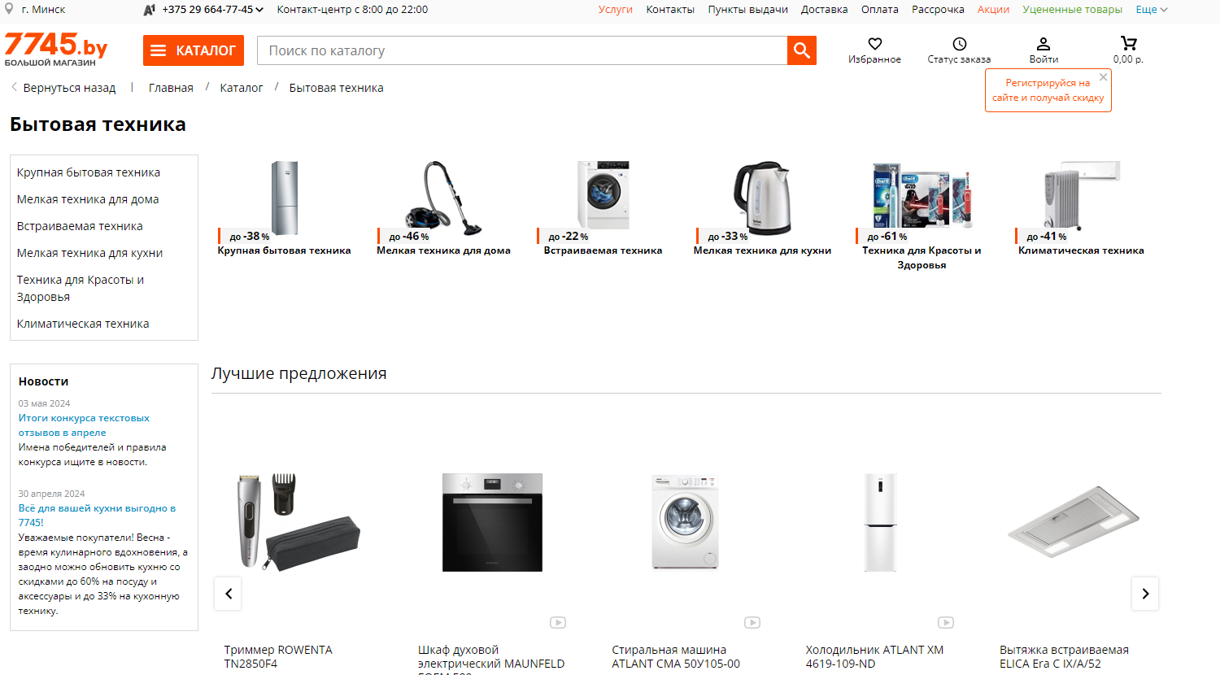

Рисунок 1.1 – Главная страница сайта 7745.by

Этот сайт предлагает широкий выбор бытовой техники от различных брендов и производителей. Информация о товарах подробная и информативная, включая технические характеристики, описания и отзывы клиентов.

Следующим аналогом стал сайт Домотехника. Сайт https://domotehnika.by [2] был использован для лучшего понимая верстки сайта (рис. 1.2).

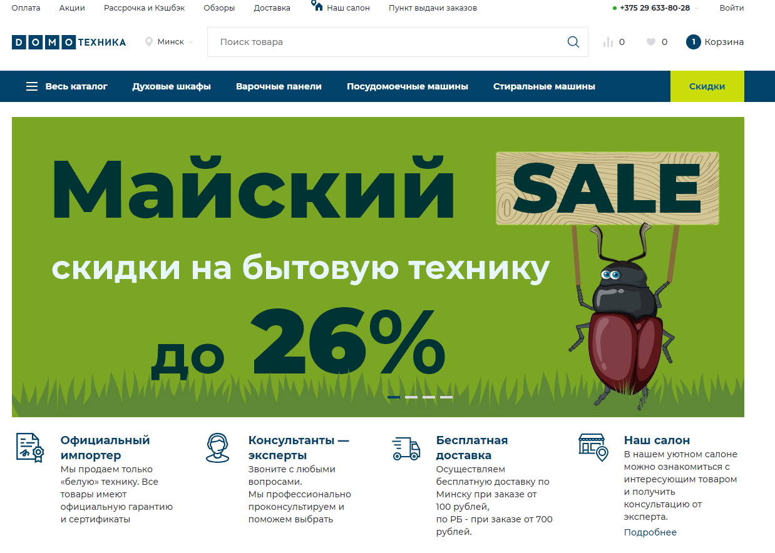

Рисунок 1.2 – Главная страница сайта Домотехника

В целом, Домотехника — это отличный сайт интернет-магазина бытовой техники, который предоставляет полезную информацию о товарах.

**1.2 Техническое задание**

Поставлена цель создать многостраничный сайт интернет-магазина бытовой техники, обеспечивающий пользователям удобное и интуитивно понятное взаимодействие. Также программный продукт должен быть удобен для просмотра на различных устройствах.

Первая страница содержит описание и навигацию по всему сайту. По всей длине содержится много изображений для лучшего восприятия страницы.

Вторая страница является каталогом товаров.

На странице с избранным, пользователь может увидеть свои избранные товары, которые он добавил.

Четвёртая страница содержит отзывы покупателей о товарах.

Последняя страница содержит окно входа и регистрации в интернет-магазин.

На всех страницах, кроме регистрации, в верхней части страницы находится шапка с навигацией. Пролистывая страницу вниз, шапка скроется, пролистывая страницу вверх шапка снова появится. В самом низу расположен подвал с контактной информацией.

**1.3 Обзор технологий и программных средств**

Для создания макета сайта был использован сервис Figma. Она предоставляет возможность проектировать пользовательские интерфейсы. С помощью этого инструмента была реализована визуализация дизайн-концепции сайта, разработка дизайна и верстка страниц. Дизайн-макет позволил получить предварительное представление о том, как будет выглядеть сайт после реализации и какие будут функциональности. Создание дизайн-макета с помощью Figma упростило процесс разработки и помогло создать эстетически привлекательный и легко используемый веб-интерфейс.

Для реализации сайта были использованы следующие технологии: HTML, CSS/SCSS и JavaScript. HTML используется для создания структуры страницы и ее содержания, CSS/SCSS - для оформления дизайна и расположения элементов на странице, а JavaScript - для создания интерактивных элементов (например, кнопок, меню, форм), отображения дополнительной информации без перезагрузки страницы и других функций, которые делают сайт удобным для пользователей. Работа с использованием этих технологий может помочь создать удобный, понятный и функциональный интернет-магазин, который будет полезен широкой аудитории.

Для вёрстки интернет-магазина сайта используется редактор кода Visual Studio Code, который является одним из наиболее популярных редакторов кода среди веб-разработчиков. Visual Studio Code обладает широким набором возможностей, которые делают процесс вёрстки сайтов более удобным и быстрым. Редактор предоставляет множество инструментов для работы с HTML, CSS/SCSS и JavaScript, а также поддерживает авто дополнение, проверку синтаксиса и другие функции, которые помогают разработчику выполнять свою работу эффективно.

**1.4 Вывод**

Были рассмотрены аналогичные решения, поставленные в качестве примера. Спроектирована конкретная структура сайта для вёрстки. Для создания интернет-магазина было принято использовать современные технологии и инструменты, такие как HTML, CSS/SCSS, JavaScript, сервис Figma и редактор кода Visual Studio Code. Создание дизайн-макета в Figma позволило получить предварительное представление о будущем веб-интерфейсе, а Visual Studio Code обеспечит удобство и скорость вёрстки сайта.

**2. Проектирование страниц веб-сайта**

**2.1 Выбор способа верстки**

На сайте будет использоваться flex-box верстка, которая позволяет легко и гибко управлять расположением элементов на странице. С помощью flexbox можно создавать адаптивные и отзывчивые дизайны, а также улучшать доступность и удобство использования сайта для пользователей на различных устройствах и экранах. Flexbox позволяет легко выравнивать элементы по горизонтали и вертикали, изменять порядок расположения элементов, создавать сложные макеты и многое другое.

**2.2 Выбор стилевого оформления**

Для стилевого решения сайта были использованы белые, и черные тона, представленные на рисунке 2.1. Белый цвет был выбран для создания чистого и простого дизайна. Также на сайте используется много изображений, которые помогают визуально дополнять контент и делать его более интересным для посетителей. Красивые фотографии и иллюстрации помогают передать атмосферу и настроение сайта, а также привлекают внимание к ключевым элементам и информации.



Рисунок 2.1 – Основные цвета сайта

**2.3 Выбор шрифтового оформления**

Для данного сайта были использованы шрифты Rubik и Cormorant Garamond. Шрифт Cormorant Garamond - это элегантный и утонченный шрифт с засечками, который придает сайту классический и изысканный вид. Он хорошо подходит для заголовков, подзаголовков и длинных текстов, поскольку обеспечивает хорошую читаемость и визуальную привлекательность. Cormorant Garamond имеет несколько вариантов начертания, что позволяет использовать его для различных целей на сайте. Шрифт Rubik - это современный и универсальный шрифт без засечек, который хорошо подходит для заголовков, текста на кнопках и других элементов, где требуется четкость и видимость. Он имеет геометрический дизайн с чистыми линиями и закругленными углами, что придает сайту современный и минималистичный вид. Rubik имеет несколько вариантов толщины, что позволяет использовать его для различных целей на сайте. Использование этих двух шрифтов создает сбалансированный и профессиональный внешний вид сайта



Рисунок 2.2 – Пример шрифта Cormorant Garamond

**2.4 Разработка пользовательских элементов**

Пользовательскими элементами выступают навигационное меню, находящееся в шапке сайта(рисунок 2.4), кроме того, необходимо уделять внимание удобству использования элементов на разных устройствах - они должны отображаться корректно и быть легко доступными как на компьютере, так и на мобильном устройстве, поэтому навигационное меню трансформируется в меню-бургер в зависимости от ширины сайта и навигационные меню, расположенные по всему сайту для более точной навигации. На страницах будут использоваться слайдеры при помощи стрелок для мобильных версий(рисунок 2.5). Слайдеры могут быть полезными для улучшения пользовательского опыта и повышения визуальной привлекательности страницы. Они могут помочь привлечь внимание пользователя к важным элементам страницы и сделать ее более интерактивной и привлекательной.

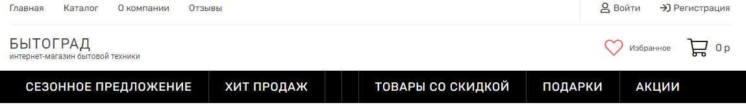

Рисунок 2.4 – Навигационное меню в шапке страницы

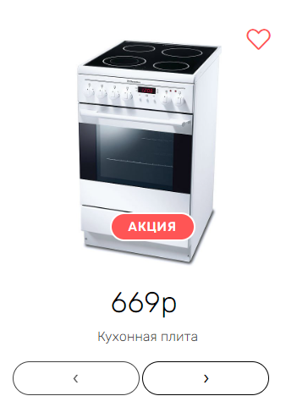

Рисунок 2.5 – Фрагмент слайдера для мобильных версии

**2.5 Разработка спецэффектов**

Спецэффекты на странице могут значительно улучшить ее визуальный вид и сделать ее более привлекательной для пользователей. В мобильной версии сайта навигационное меню превращается в меню бургер, которое появляется при нажатии на соответствующий значок. Наводя курсор мыши на изображения, они будут увеличиваться, а также появляться различные элементы. Многие кнопки и ссылки при наведении плавно сменяют цвет. Также на странице присутствуют появление тени при наведении на определенные блоки.

**2.6 Вывод**

В ходе выполнения работы было изучено множество аспектов проектирования веб-сайтов, начиная от выбора способа верстки и заканчивая разработкой спецэффектов. Были рассмотрены современные тенденции и тренды в дизайне, а также принципы удобства использования и доступности сайта. В результате был разработан дизайн сайта, учитывающий все вышеупомянутые аспекты. В целом, выполнение работы позволило получить ценный опыт в проектировании веб-сайтов и подготовиться к созданию продукта на практике.

**3. Реализация проекта**

**3.1 Структура HTML-документа**

В курсовой работе необходимо разработать структуру HTML-документа, должна отражать все элементы сайта и определять их расположение на странице.

При разработке структуры HTML-документа необходимо учитывать принципы семантической верстки. Это означает, что каждый элемент должен быть определен с использованием соответствующего тега, который отражает его смысл и функциональность.

Структура HTML-документа состоит из нескольких основных элементов:

1. Тег <html> – определяет начало и конец HTML-документа.

2. Тег <head> – содержит метаданные, такие как заголовок страницы, ключевые слова для поисковых систем, описание страницы, внешние файлы(листинг 3.1).

3. Тег <body> – определяет основное содержимое страницы, включая текст, изображения и другие элементы.

4. Тег <header> – содержит заголовок страницы и другие элементы, которые должны быть видны на каждой странице сайта.

5. Тег <nav> – определяет навигационное меню сайта.

6. Тег <main> – определяет главное содержимое страницы.

7. Тег <footer> – содержит информацию об авторах, дате создания страницы, ссылки на социальные сети и другую дополнительную информацию.

|  |
| --- |
| <!DOCTYPE html>  <html lang="ru">  <head>  <meta charset="UTF-8">  <meta name="viewport" content="width=device-width, initial-scale=1.0">  <link rel="stylesheet" href="css/main.css" media="all">  <title>Интернет-магазин бытовой техники</title>  </head> |

Листинг 3.1 – Содержание тега <head> главной страницы

Изображения, используемые в курсовом проекте, были сохранены в подпапку каталога «images», в подпапке «js» расположены файлы JavaScript, в подпапке sass находятся файлы с расширение scss, в подпапке css файлы css (рисунок 3.1).

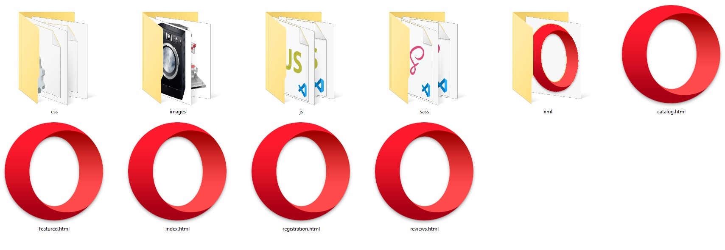

Рисунок 3.1 – Каталог сайта

За тегом <head> следует тег <body>, содержащий тело страницы. Первым элементом всех страниц сайта является шапка с навигацией по сайту (расположена в приложении Б).

В теге footer содержится контактная информация

|  |
| --- |
| <footer>  <div class="footertext">  <ul class="fotcontainer">  <li> <a href="#">© Бытоград, 2024</a></li>  <li><a href="#">Политика конфиденциальности</a></li>  </ul>  <ul class="nav.contaainer">  <li><a href="catalog.html">Каталог</a></li>  <li><a href="#o_kompanii">О компании</a></li>  <li><a href="#buy">Способы оплаты</a></li>  <li><a href="#dostavka">Доставка</a></li>  <li><a href="reviews.html">Отзывы</a></li>  </ul>  <ul class="nav.contaainer">  <li><a href="catalog.html">Приборы</a></li>  <li><a href="catalog.html">Пылесосы</a></li>  <li><a href="catalog.html">Блендеры</a> </li>  <li><a href="catalog.html">Миксеры</a></li>  <li><a href="catalog.html">Печи</a></li>  </ul>  <ul class="nav.contaainer" id="nav__footer">  <li><a href="catalog.html">Утюги</a></li>  <li><a href="catalog.html">Телевизоры</a></li>  <li><a href="catalog.html">Посудомойки</a></li>  <li><a href="catalog.html">Вытяжки</a></li>  <li><a href="catalog.html">Холодильники</a> </li>  </ul>  </div>  </footer> |

.Листинг 3.2 – Тег footer в конце страницы

**3.2 Добавление таблиц стилей Sass и CSS**

Добавление таблиц стилей Sass (SCSS) и CSS позволяет упростить создание стилистического оформления страницы.

Главными преимуществами Sass (SCSS) перед CSS это прежде всего автоматическая кросс-браузерность при компиляции Sass (SCSS). Наличие вложенности в отличие от CSS. Листинг предоставлен в приложении В.

В данной структуре используется внешнее подключение таблиц стилей через тег link, так как это самый мощный и удобный способ определения стилей и правил для веб-сайта. Стили хранятся в отдельном файле, который может быть использован для любых веб-страниц. В таблицах стилей используются селекторы по классу, по идентификатору, а также селекторы потомков, псевдоклассы и псевдоэлементы.

**3.3 Использование стандартов XML (SVG)**

Для хранения данных товаров использовался файл формата XML. XML — это универсальный формат данных, который используется для обмена информацией между различными программами и устройствами. Код данных о товарах размещен в приложении Г.

Мы использовали SVG на нашем сайте для создания графических элементов, таких как линии. Одним из преимуществ использования SVG является возможность создания графики, которая выглядит одинаково хорошо на любом устройстве и в любом разрешении экрана. Элементы в формате SVG предоставлены в листинге 3.3.

|  |
| --- |
| <svg width="1" height="50" viewBox="0 0 1 50" fill="none" xmlns="http://www.w3.org/2000/svg">  <line opacity="0.1" x1="0.5" y1="2.18557e-08" x2="0.499998" y2="50" stroke="#444444" />  </svg>  <svg width="1110" height="1" viewBox="0 0 1110 1" fill="none" xmlns="http://www.w3.org/2000/svg">  <line opacity="0.1" y1="0.5" x2="1110" y2="0.5" stroke="#444444" />  </svg>  <svg width="1" height="50" viewBox="0 0 1 50" fill="none" xmlns="http://www.w3.org/2000/svg">  <line opacity="0.24" x1="0.5" y1="2.18557e-08" x2="0.499998" y2="50" stroke="white" />  </svg> |

Листинг 3.3 – Элементы в формате svg

**3.4 Управление элементами DOM**

JavaScript – это язык программирования, который используют разработчики для создания интерактивных веб-страниц. Функции JavaScript могут улучшить удобство взаимодействия пользователя с веб-сайтом: от обновления ленты новостей в социальных сетях и до отображения анимации и интерактивных карт.

Может подключаться как внутри самого HTML-документа, так и отдельным файлом.

В данном проекте JavaScript был использован для меню, слайдера, кнопок, переводящих на другие разделы сайта и т.д. Весь код расположен в приложении Е.

Вот пример кода JavaScript для бургер-меню в мобильной версии.

|  |
| --- |
| document.addEventListener("DOMContentLoaded", function() {  let burgerIcon = document.getElementById('burger-icon');  let burgerLinks = document.getElementById('burger-links');  burgerIcon.addEventListener('click', function() {  burgerIcon.classList.toggle('close');  burgerLinks.classList.toggle('active');  });  }); |

Листинг 3.4 – Код JavaScript для бургер меню

**3.4 Выводы**

 На данном этапе была реализована структура на HTML, созданы таблицы стилей Sass/CSS. Было продемонстрировано использование стандартов XML (SVG) и языка программирования JS. Определено стилевое оформление веб-сайта, а также веб-сайт был подготовлен к следующему этапу – тестированию.

**4. Тестирование**

**4.1 Адаптивный дизайн сайта**

Кроссплатформенность – это свойство страницы, позволяющее работать сразу на нескольких видах операционных систем или платформ. Как страница выглядит для ОС Windows. Как аналогичный или похожий сайт выглядит для мобильных устройств, работающих на Android.

Пример адаптивной верстки представлен в приложении на рисунке 4.1

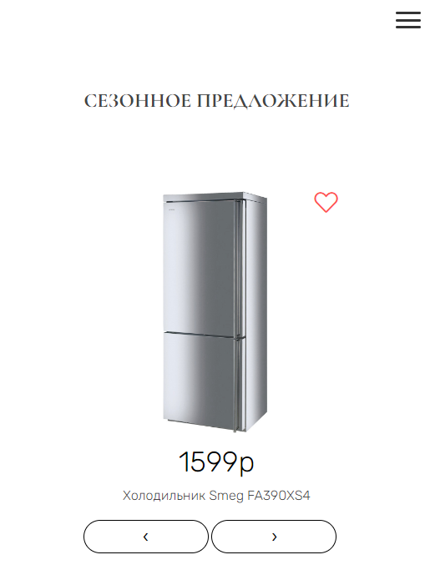

Рисунок 4.1 – Адаптация шапки и тела сайта под минимальную ширину экрана

**4.2 Кроссбраузерное тестирование**

Кроссбраузерность — это способность веб-страницы работать одинаково хорошо на разных браузерах и платформах.

Веб-сайт был открыт при помощи различных браузеров:

1. Microsoft Edge (Рисунок 4.2)
2. Internet Explorer (Рисунок 4.3)

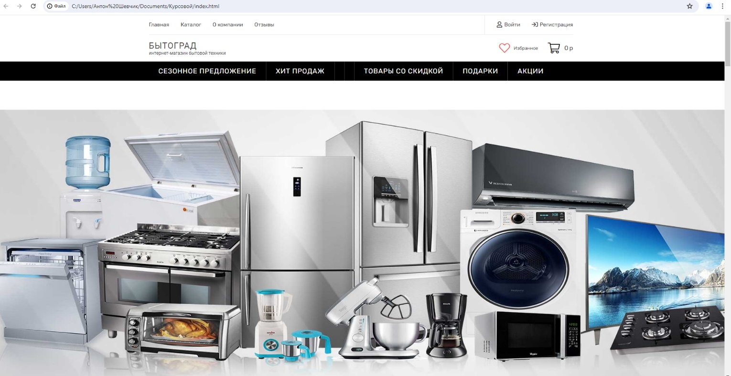 Рисунок 4.2 – Главная страница в Microsoft Edge

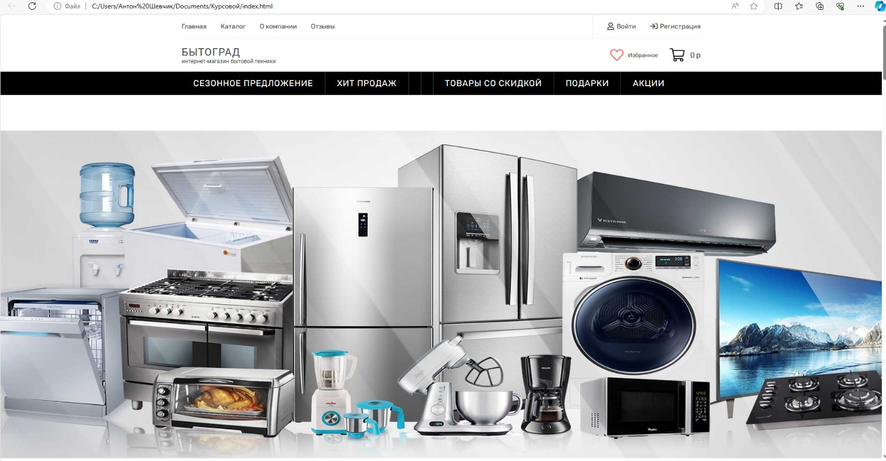

Рисунок 4.3 – Главная страница в Internet Explorer

**4.3 Валидность**

Валидность верстки — это соответствие кода веб-страницы стандартам и спецификациям, установленным W3C (World Wide Web Consortium). Валидный код обеспечивает более высокую качество и доступность сайта для пользователей, а также улучшает его SEO-оптимизацию.

Проверка валидности верстки может быть выполнена с помощью специальных инструментов, таких как validator.w3. Эти инструменты проверяют код страницы на наличие ошибок и предупреждений, связанных с неправильным использованием HTML, CSS и других языков разметки. Пройдя проверку, ошибки не обнаружены на всех страницах

На этих картинках показаны результаты выполнения тестирования для некоторых из страниц (рисунок 4.4, рисунок 4.5, рисунок 4.6 ).

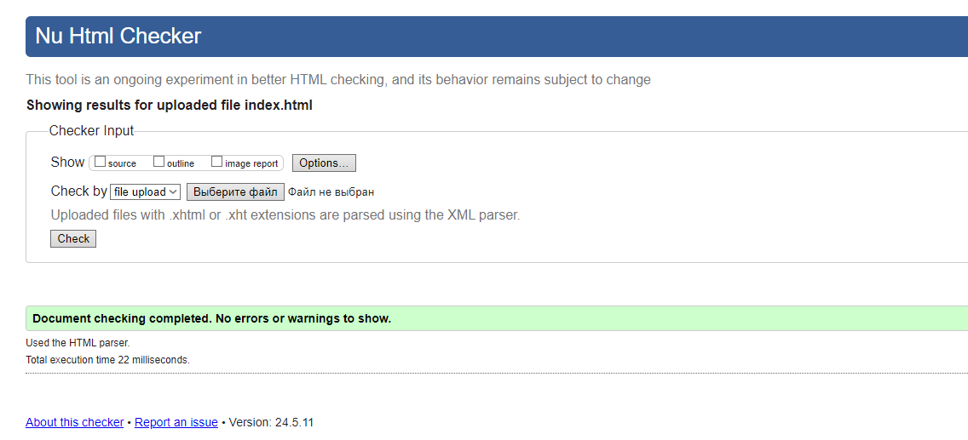

Рисунок 4.4 – Проверка веб-страницы index.html на валидность

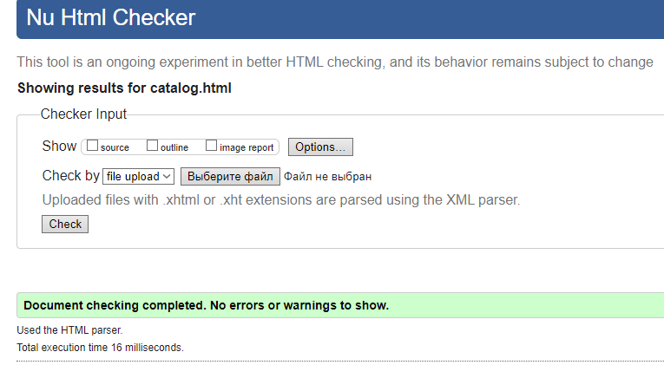

Рисунок 4.5 – Проверка веб-страницы catalog.html на валидность

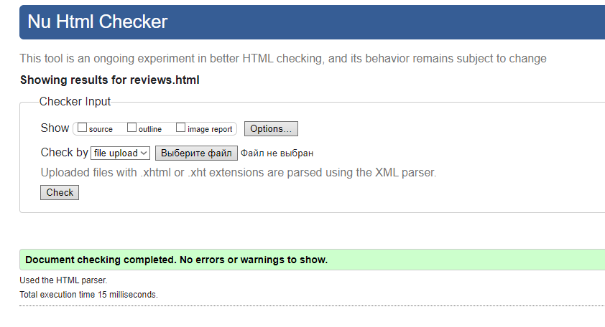

Рисунок 4.6 – Проверка веб-страницы reviews.html на валидность

**4.4 Руководство пользователя**

Сайт Бытоград, главной функцией которого является обеспечение удобную и эффективную платформу для онлайн-торговли. Интернет-магазин предоставляет широкий выбор товаров, возможность добавлять в избранное товары и т.д.

Таким образом, сайт интернет-магазина является важным инструментом для продавцов и покупателей, которые ищут удобный и быстрый способ купить или продать товары.

Для того, чтобы было комфортно передвигаться по сайту в начале страницы есть горизонтальное меню, пользователю достаточно выбрать необходимый раздел и нажать на него. Так же, для создания более приятного интерфейса, все пункты меню были анимированы в стиле сайта. Рисунок 4.7

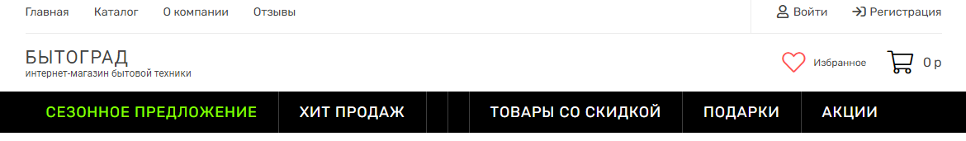

Рисунок 4.7 – Анимация при наведении на пункты меню

В разделе «Каталог» предоставлена информация о всех товарах в магазине.

Пример части каталога показан на рисунке 4.8.

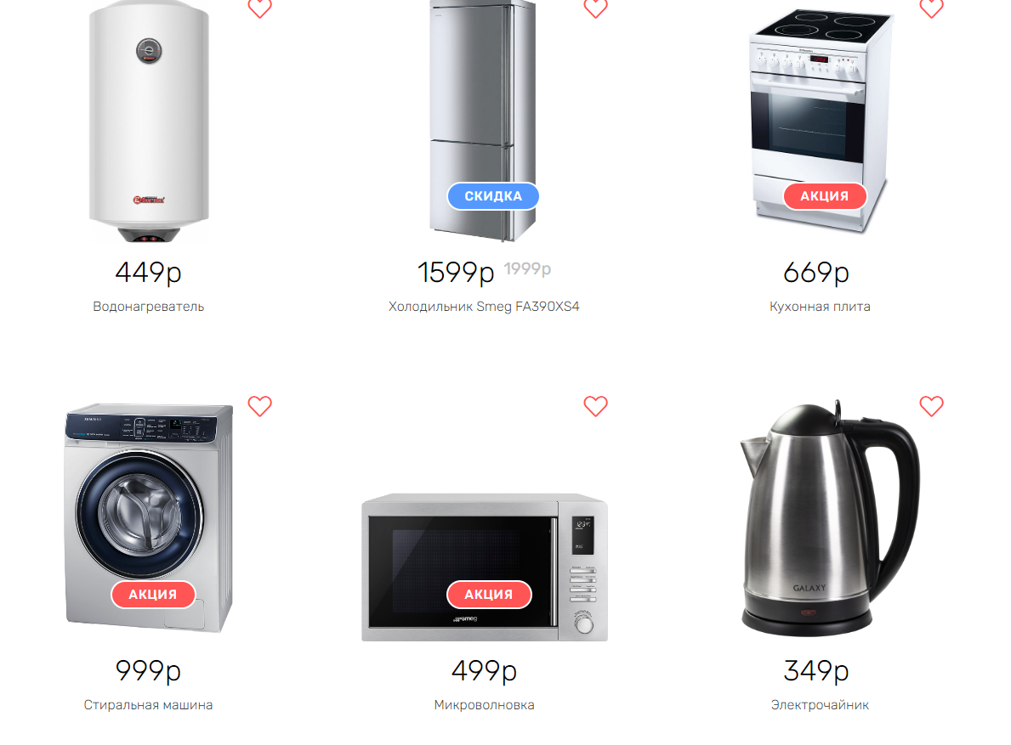

Рисунок 4.8 – Часть каталога товаров

На странице с отзывами, можно посмотреть отзывы о различных товарах.

Рисунок 4.9.

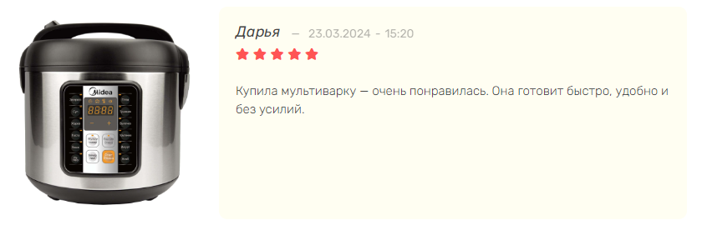

Рисунок 4.9 – Пример отзыва из страницы

Также на странице с избранным, можно посмотреть те товары, которые понравились пользователю. Рисунок 4.10

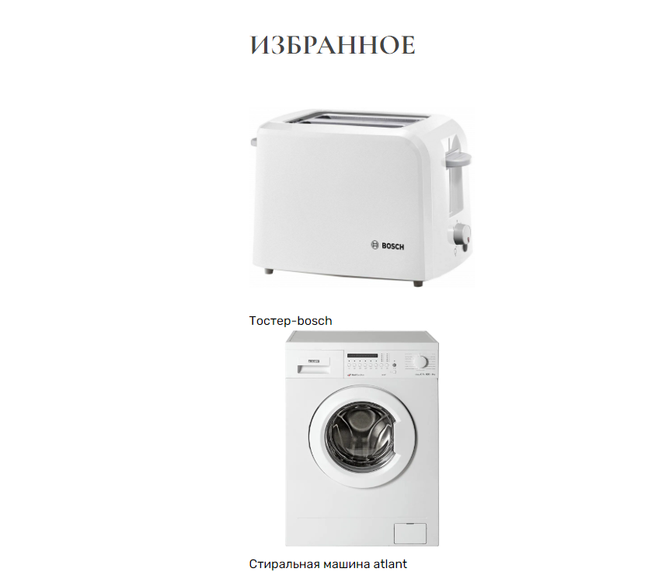

Рисунок 4.10 – Пример избранных товаров

**4.4 Выводы**

Было проведено тестирование кода, проверено DOM дерево Html документов с помощью w3c валидатора, также было проведено кроссбраузерное тестирование. Написано руководство пользователя

**Заключение**

В ходе курсового проекта был разработан веб-сайт интернет-магазина бытовой техники.

В процессе создания сайта были улучшены навыки работы с CSS/SCSS, JavaScript и HTML. Изучены новые техники и приемы, которые позволяют создавать более сложные и эффективные веб-страницы.

При выполнения курсовой работы были приобретены практические навыки в разработке программного проекта, кроссбраузерной адаптивной верстки для корректного отображения на устройствах с различной шириной экрана. Был приобретен опыт в составлении технических задач. Были улучшены навыки работы с редактором Visual Studio Code и его функционалом.

Был проведен анализ веб-сайтов данной тематики для выявления достоинств и недостатков, которые помогли определиться с методами и способами для реализации проекта.

 Работа над макетом производилась в онлайн сервисе Figma.

По завершению работы над программным продуктом был создан кроссбраузерный адаптивный сайт, загруженный на GitHub репозиторий, для возможности продемонстрировать сайт любому пользователю и любым пользователем, был получен опыт и знания в верстке веб-сайтов, изучены стандарты HTML5, выполнены цели и задачи.

Ссылка на GitHub: https://github.com/AntonShevv/Course_project

**Список использованных источников**

1. Кобайло, А. С. Введение в XML: учеб.-метод. пособие для студентов специальности «Информационные системы и технологии» (издательско-полиграфический комплекс) / А. С. Кобайло, Н. А. Жиляк. – Минск: БГТУ, 2011. – 320 с.

2. Дакетт, Д. HTML и CSS. Разработка и создание веб-сайтов / Джон Дакетт; [пер. с англ. М. А. Райтмана]. – Москва: Эксмо, 2020. – 474 с.

3. Национальный Интернет-портал Республики Беларусь [Электронный ресурс] / Нац. центр правовой информ. Респ. Беларусь. – Минск, 2005. – Режим доступа: http://www.pravo.by. – Дата доступа: 25.01.2006

4. Дюженков, А. Цифровая печать в офсетной типографии / А. Дюженков, К. Генин // Компьюарт [Электронный ресурс]. – 2006. – № 2. – Режим доступа: http://compuart.ru/article.aspx?id=15312&iid=727. – Дата доступа: 28.02.2013.

5. Жиляк, Н. А. Информационные технологии. Разработка Web-сайта на основе HTML с использованием JavaScript: методические указания к выполнению курсовых работ по дисциплине "Информационные технологии" для студентов специальности 1-40 01 02-03 "Информационные системы и технологии (издательско-полиграфический комплекс)" заочной и очной форм обучения / Н. А. Жиляк. – Минск: БГТУ, 2012.

ПРИЛОЖЕНИЕ А   
**Макет структуры веб-сайта**

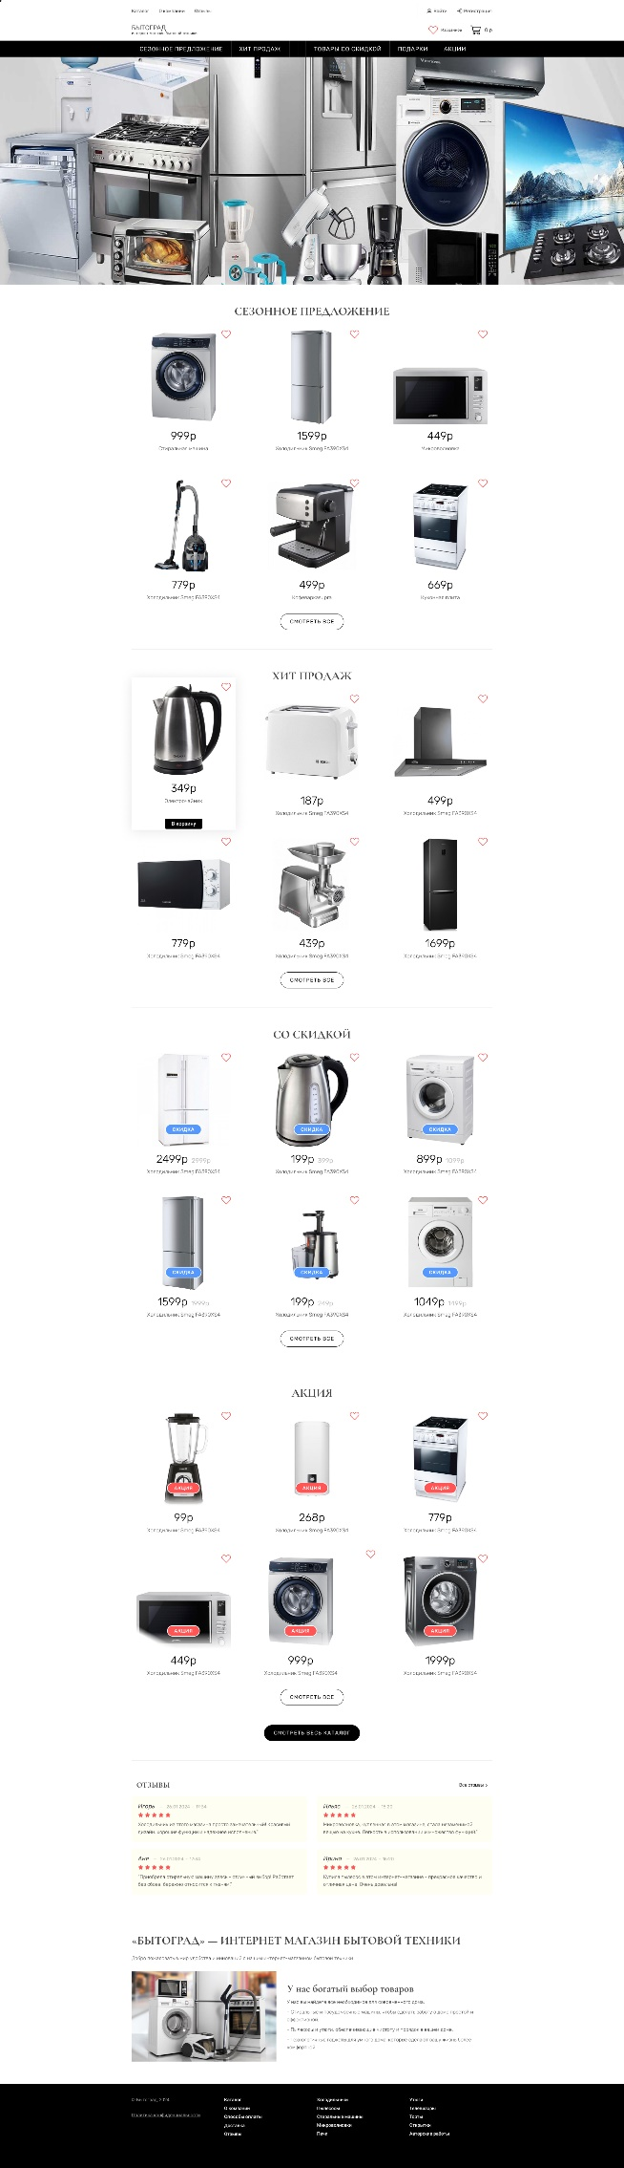

Рисунок – Макет главной страницы

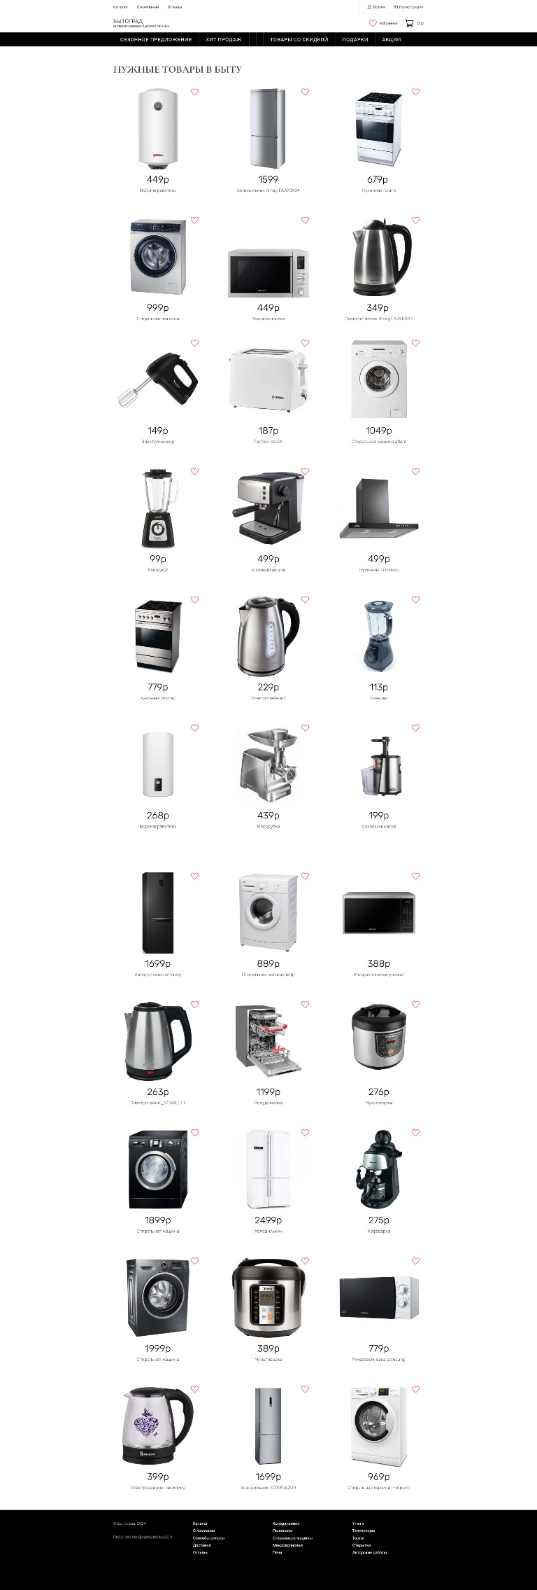

Рисунок – Макет страницы каталога

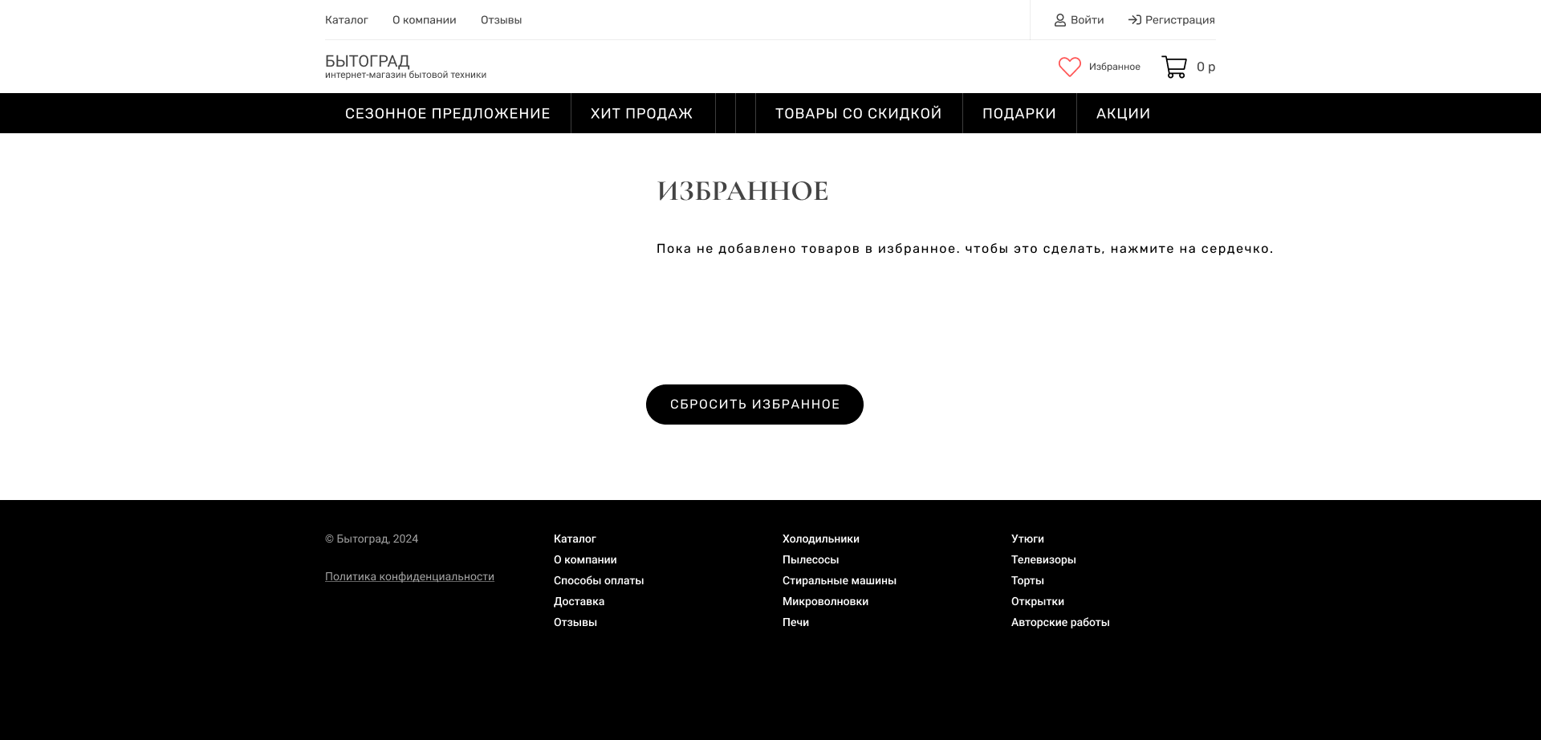

Рисунок – Макет страницы избранного

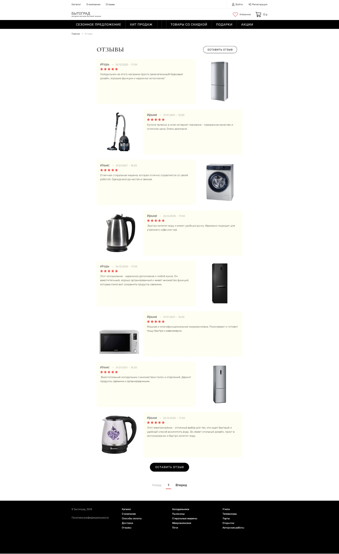

Рисунок – Макет страницы отзывов

ПРИЛОЖЕНИЕ Б  
Листинг HTML-документа

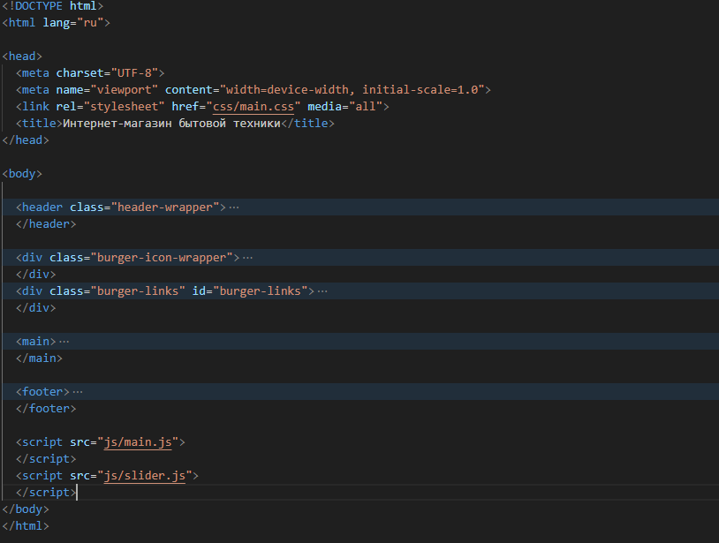

Рисунок – Структура главной страницы

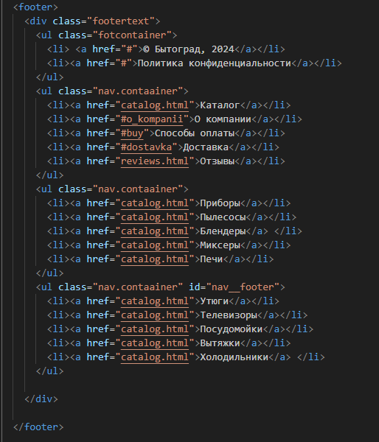

Рисунок – Структура footer

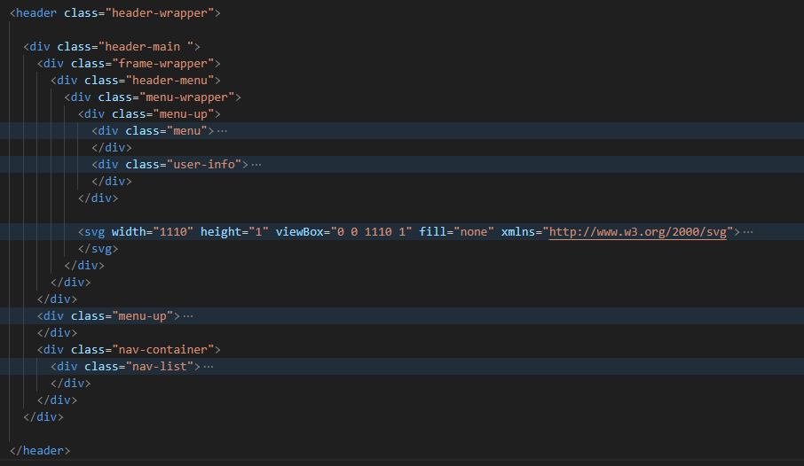

Рисунок – Структура header

Листинг тега main главной страницы:

|  |
| --- |
| <main>  <div class="main-container">  <figure>  <img src="images/image.jpg" class="image-header" alt="product">  </figure>  <div class="container-catalog">  <h2 id="season">Сезонное предложение</h2>  <br>  <div class="slider-container">  <div class="container-photos">  <div class="container-photo">  <div class="overlap-group-wrapper">  <div class="overlap-group">  <img class="image" src="images/product4_.jpg" alt="product">  <div class="heart" data-favorite-id="product4_">heart</div>  </div>  </div>  <div class="container-description">  <div class="prise-wrapper">  <div class="prise">999р</div>  </div>  <div class="description-text">Стиральная машина</div>  </div>  <button class="button__add" data-product-id="product4">  <span>В корзину</span>  </button>  </div>  <div class="container-photo">  <div class="overlap-group-wrapper">  <div class="overlap-group">  <img class="image-2" src="images/product2_.png" alt="product">  <div class="heart" data-favorite-id="product2_">heart</div>  </div>  </div>  <div class="container-description">  <div class="prise-wrapper">  <div class="prise">1599р</div>  </div>  <div class="description-text">Холодильник Smeg FA390XS4</div>  </div>  <button class="button__add" data-product-id="product2">  <span>В корзину</span>  </button>  </div>  <div class="container-photo">  <div class="overlap-group-wrapper">  <div class="overlap-group">  <img class="image" src="images/product5_.jpg" alt="product">  <div class="heart" data-favorite-id="product5_">heart</div>  </div>  </div>  <div class="container-description">  <div class="prise-wrapper">  <div class="prise">499р</div>  <div class="old-prise"></div>  </div>  <div class="description-text">Микроволновка</div>  </div>  <button class="button__add" data-product-id="product3">  <span>В корзину</span>  </button>  </div>  </div>  <div class="slider-arrows">  <button class="prev-arrow" type="button">&#10094;</button>  <button class="next-arrow" type="button">&#10095;</button>  </div>  </div>  <div class="slider-container">  <div class="container-photos">  <div class="container-photo">  <div class="overlap-group-wrapper">  <div class="overlap-group">  <img class="image" src="images/product23_.jpg" alt="product">  <div class="heart" data-favorite-id="product23_">heart</div>  </div>  </div>  <div class="container-description">  <div class="prise-wrapper">  <div class="prise">1199р</div>  </div>  <div class="description-text">Посудомойка</div>  </div>  <button class="button__add" data-product-id="product23">  <span>В корзину</span>  </button>  </div>  <div class="container-photo">  <div class="overlap-group-wrapper">  <div class="overlap-group">  <img class="image-2" src="images/product11_.jpg" alt="product">  <div class="heart" data-favorite-id="product11_">heart</div>  </div>  </div>  <div class="container-description">  <div class="prise-wrapper">  <div class="prise">499р</div>  </div>  <div class="description-text">Кофеваркаsupra</div>  </div>  <button class="button__add" data-product-id="product11">  <span>В корзину</span>  </button>  </div>  <div class="container-photo">  <div class="overlap-group-wrapper">  <div class="overlap-group">  <img class="image" src="images/product3_.jpg" alt="product">  <div class="heart" data-favorite-id="product3_">heart</div>  </div>  </div>  <div class="container-description">  <div class="prise-wrapper">  <div class="prise">669р</div>  <div class="old-prise"></div>  </div>  <div class="description-text">Кухонная плита</div>  </div>  <button class="button__add" data-product-id="product3">  <span>В корзину</span>  </button>  </div>  </div>  <div class="slider-arrows">  <button class="prev-arrow" type="button">&#10094;</button>  <button class="next-arrow" type="button">&#10095;</button>  </div>  </div>  <button class="button__white" onclick="navigateToCatalog('catalog.html')">  <span>Смотреть все</span>  </button>  </div>  <br>  <br>  <h2 id="hit">ХИТ ПРОДАЖ</h2>  <div class="main-container">  <div class="container-catalog">  <div class="slider-container">  <div class="container-photos">  <div class="container-photo">  <div class="overlap-group-wrapper">  <div class="overlap-group">  <img class="image" src="images/product6_.jpg" alt="product">  <div class="heart" data-favorite-id="product6_">heart</div>  </div>  </div>  <div class="container-description">  <div class="prise-wrapper">  <div class="prise">349р</div>  </div>  <div class="description-text">Электрочайник</div>  </div>  <button class="button__add" data-product-id="product6">  <span>В корзину</span>  </button>  </div>  <div class="container-photo">  <div class="overlap-group-wrapper">  <div class="overlap-group">  <img class="image-2" src="images/product8_.jpg" alt="product">  <div class="heart" data-favorite-id="product8_">heart</div>  </div>  </div>  <div class="container-description">  <div class="prise-wrapper">  <div class="prise">187р</div>  </div>  <div class="description-text">Тостер-bosch</div>  </div>  <button class="button__add" data-product-id="product8">  <span>В корзину</span>  </button>  </div>  <div class="container-photo">  <div class="overlap-group-wrapper">  <div class="overlap-group">  <img class="image" src="images/product12_.jpg" alt="product">  <div class="heart" data-favorite-id="product12_">heart</div>  </div>  </div>  <div class="container-description">  <div class="prise-wrapper">  <div class="prise">499р</div>  <div class="old-prise"></div>  </div>  <div class="description-text">Кухонная вытяжка</div>  </div>  <button class="button__add" data-product-id="product12">  <span>В корзину</span>  </button>  </div>  </div>  <div class="slider-arrows">  <button class="prev-arrow" type="button">&#10094;</button>  <button class="next-arrow" type="button">&#10095;</button>  </div>  </div>  <div class="slider-container">  <div class="container-photos">  <div class="container-photo">  <div class="overlap-group-wrapper">  <div class="overlap-group">  <img class="image" src="images/product30_.jpg" alt="product">  <div class="heart" data-favorite-id="product30_">heart</div>  </div>  </div>  <div class="container-description">  <div class="prise-wrapper">  <div class="prise">779р</div>  </div>  <div class="description-text">Микроволновка samsung</div>  </div>  <button class="button__add" data-product-id="product30">  <span>В корзину</span>  </button>  </div>  <div class="container-photo">  <div class="overlap-group-wrapper">  <div class="overlap-group">  <img class="image-2" src="images/product17_.jpg" alt="product">  <div class="heart" data-favorite-id="product17_">heart</div>  </div>  </div>  <div class="container-description">  <div class="prise-wrapper">  <div class="prise">439р</div>  </div>  <div class="description-text">Мясорубка</div>  </div>  <button class="button__add" data-product-id="product17">  <span>В корзину</span>  </button>  </div>  <div class="container-photo">  <div class="overlap-group-wrapper">  <div class="overlap-group">  <img class="image" src="images/product19_.jpg" alt="product">  <div class="heart" data-favorite-id="product19_">heart</div>  </div>  </div>  <div class="container-description">  <div class="prise-wrapper">  <div class="prise">1699р</div>  <div class="old-prise"></div>  </div>  <div class="description-text">Холодильникsamsung</div>  </div>  <button class="button__add" data-product-id="product19">  <span>В корзину</span>  </button>  </div>  </div>  <div class="slider-arrows">  <button class="prev-arrow" type="button">&#10094;</button>  <button class="next-arrow" type="button">&#10095;</button>  </div>  </div>  <button class="button__white" onclick="navigateToCatalog('catalog.html')">  <span>Смотреть все</span>  </button>  </div>  <br>  <h2 id="skidka">СО СКИДКОЙ</h2>  <div class="main-container">  <div class="container-catalog">  <div class="slider-container">  <div class="container-photos">  <div class="container-photo">  <div class="overlap-group-wrapper">  <div class="overlap-group">  <img class="image" src="images/product26_.jpg" alt="product">  <button class="button_skidka">  <span>  Скидка  </span>  </button>  <div class="heart" data-favorite-id="product26_">heart</div>  </div>  </div>  <div class="container-description">  <div class="prise-wrapper">  <div class="prise">2499р</div>  <div class="prise-skidka">2999р</div>  </div>  <div class="description-text">Холодильник</div>  </div>  <button class="button__add" data-product-id="product26">  <span>В корзину</span>  </button>  </div>  <div class="container-photo">  <div class="overlap-group-wrapper">  <div class="overlap-group">  <img class="image-2" src="images/product14_.jpg" alt="product">  <button class="button_skidka">  <span>  Скидка  </span>  </button>  <div class="heart" data-favorite-id="product14_">heart</div>  </div>  </div>  <div class="container-description">  <div class="prise-wrapper">  <div class="prise">199р</div>  <div class="prise-skidka">399р</div>  </div>  <div class="description-text">Утюг</div>  </div>  <button class="button__add" data-product-id="product14">  <span>В корзину</span>  </button>  </div>  <div class="container-photo">  <div class="overlap-group-wrapper">  <div class="overlap-group">  <img class="image" src="images/product20_.jpg" alt="product">  <button class="button_skidka">  <span>  Скидка  </span>  </button>  <div class="heart" data-favorite-id="product20_">heart</div>  </div>  </div>  <div class="container-description">  <div class="prise-wrapper">  <div class="prise">899р</div>  <div class="prise-skidka">1099р</div>  <div class="old-prise"></div>  </div>  <div class="description-text">Стиральная машина betp</div>  </div>  <button class="button__add" data-product-id="product20">  <span>В корзину</span>  </button>  </div>  </div>  <div class="slider-arrows">  <button class="prev-arrow" type="button">&#10094;</button>  <button class="next-arrow" type="button">&#10095;</button>  </div>  </div>  <div class="slider-container">  <div class="container-photos">  <div class="container-photo">  <div class="overlap-group-wrapper">  <div class="overlap-group">  <img class="image" src="images/product2_.png" alt="product">  <button class="button_skidka">  <span>  Скидка  </span>  </button>  <div class="heart" data-favorite-id="product2_">heart</div>  </div>  </div>  <div class="container-description">  <div class="prise-wrapper">  <div class="prise">1599р</div>  <div class="prise-skidka">1999р</div>  </div>  <div class="description-text">Холодильник Smeg FA390XS4</div>  </div>  <button class="button__add" data-product-id="product2">  <span>В корзину</span>  </button>  </div>  <div class="container-photo">  <div class="overlap-group-wrapper">  <div class="overlap-group">  <img class="image-2" src="images/product18_.jpg" alt="product">  <button class="button_skidka">  <span>  Скидка  </span>  </button>  <div class="heart" data-favorite-id="product18_">heart</div>  </div>  </div>  <div class="container-description">  <div class="prise-wrapper">  <div class="prise">199р</div>  <div class="prise-skidka">249р</div>  </div>  <div class="description-text">Соковыжималка4</div>  </div>  <button class="button__add" data-product-id="product18">  <span>В корзину</span>  </button>  </div>  <div class="container-photo">  <div class="overlap-group-wrapper">  <div class="overlap-group">  <img class="image" src="images/product9_.jpg" alt="product">  <button class="button_skidka">  <span>  Скидка  </span>  </button>  <div class="heart" data-favorite-id="product9_">heart</div>  </div>  </div>  <div class="container-description">  <div class="prise-wrapper">  <div class="prise">1049р</div>  <div class="prise-skidka">1499р</div>  <div class="old-prise"></div>  </div>  <div class="description-text">Стиральная машина atlant</div>  </div>  <button class="button__add" data-product-id="product9">  <span>В корзину</span>  </button>  </div>  </div>  <div class="slider-arrows">  <button class="prev-arrow" type="button">&#10094;</button>  <button class="next-arrow" type="button">&#10095;</button>  </div>  </div>  <button class="button__white" onclick="navigateToCatalog('catalog.html')">  <span>Смотреть все</span>  </button>  </div>  <br>  <h2 id="aktsi">АКЦИЯ</h2>  <div class="main-container">  <div class="container-catalog">  <div class="slider-container">  <div class="container-photos">  <div class="container-photo">  <div class="overlap-group-wrapper">  <div class="overlap-group">  <img class="image" src="images/product10_.jpg" alt="product">  <button class="button_action">  <span>  Акция  </span>  </button>  <div class="heart" data-favorite-id="product10_">heart</div>  </div>  </div>  <div class="container-description">  <div class="prise-wrapper">  <div class="prise">99р</div>  </div>  <div class="description-text">Блендер2</div>  </div>  <button class="button__add" data-product-id="product10">  <span>В корзину</span>  </button>  </div>  <div class="container-photo">  <div class="overlap-group-wrapper">  <div class="overlap-group">  <img class="image-2" src="images/product16_.jpg" alt="product">  <button class="button_action">  <span>  Акция  </span>  </button>  <div class="heart" data-favorite-id="product16_">heart</div>  </div>  </div>  <div class="container-description">  <div class="prise-wrapper">  <div class="prise">268р</div>  </div>  <div class="description-text">Водонагреватель</div>  </div>  <button class="button__add" data-product-id="product16">  <span>В корзину</span>  </button>  </div>  <div class="container-photo">  <div class="overlap-group-wrapper">  <div class="overlap-group">  <img class="image" src="images/product3_.jpg" alt="product">  <button class="button_action">  <span>  Акция  </span>  </button>  <div class="heart" data-favorite-id="product3_">heart</div>  </div>  </div>  <div class="container-description">  <div class="prise-wrapper">  <div class="prise">779р</div>  <div class="old-prise"></div>  </div>  <div class="description-text">Кухонная плита2</div>  </div>  <button class="button__add" data-product-id="product3">  <span>В корзину</span>  </button>  </div>  </div>  <div class="slider-arrows">  <button class="prev-arrow" type="button">&#10094;</button>  <button class="next-arrow" type="button">&#10095;</button>  </div>  </div>  <div class="slider-container">  <div class="container-photos">  <div class="container-photo">  <div class="overlap-group-wrapper">  <div class="overlap-group">  <img class="image" src="images/product5_.jpg" alt="product">  <button class="button_action">  <span>  Акция  </span>  </button>  <div class="heart" data-favorite-id="product5_">heart</div>  </div>  </div>  <div class="container-description">  <div class="prise-wrapper">  <div class="prise">499р</div>  </div>  <div class="description-text">Микроволновка</div>  </div>  <button class="button__add" data-product-id="product5">  <span>В корзину</span>  </button>  </div>  <div class="container-photo">  <div class="overlap-group-wrapper">  <div class="overlap-group">  <img class="image" src="images/product4_.jpg" alt="product">  <button class="button_action">  <span>  Акция  </span>  </button>  <div class="heart" data-favorite-id="product4_">heart</div>  </div>  </div>  <div class="container-description">  <div class="prise-wrapper">  <div class="prise">999р</div>  </div>  <div class="description-text">Стиральная машина</div>  </div>  <button class="button__add" data-product-id="product4">  <span>В корзину</span>  </button>  </div>  <div class="container-photo">  <div class="overlap-group-wrapper">  <div class="overlap-group">  <img class="image" src="images/product28_.jpg" alt="product">  <button class="button_action">  <span>  Акция  </span>  </button>  <div class="heart" data-favorite-id="product28_">heart</div>  </div>  </div>  <div class="container-description">  <div class="prise-wrapper">  <div class="prise">1999р</div>  <div class="old-prise"></div>  </div>  <div class="description-text">Стиральная машина</div>  </div>  <button class="button__add" data-product-id="product28">  <span>В корзину</span>  </button>  </div>  </div>  <div class="slider-arrows">  <button class="prev-arrow" type="button">&#10094;</button>  <button class="next-arrow" type="button">&#10095;</button>  </div>  </div>  <button class="button__white" onclick="navigateToCatalog('catalog.html')">  <span>Смотреть все</span>  </button>  </div>  <button class="button__black" onclick="navigateToCatalog('catalog.html')">  <span>Смотреть весь каталог</span>  </button>  </div>  <div class="container-reviews">  <div class="container-review-h2">  <h2 class="h2-review">  Отзывы </h2>  <div class="all-reviews">  <a href="reviews.html">  Все отзывы</a>  </div>  </div>  <div class="container-reviews-up">  <div class="review">  <div class="container-information-review">  <div class="information-container">  <div class="HeadlineText">  Игорь</div>  <div class="review-tire">  — </div>  <div class="Data">  <div class="Date">  26.01.2024</div>  <div class="Date">  -</div>  <div class="Date">  17:34</div>  </div>  </div>  </div>  <div class="icons-star">  <div class="star">star</div>  <div class="star">star</div>  <div class="star">star</div>  <div class="star">star</div>  <div class="star">star</div>  </div>  <div class="DescriptionText">  Холодильник из этого магазина просто замечательный! Красивый дизайн, хорошие функции и надежное  исполнение."</div>  </div>  <div class="review">  <div class="container-information-review">  <div class="information-container">  <div class="HeadlineText">  Ильяс</div>  <div class="review-tire">  — </div>  <div class="Data">  <div class="Date">  26.01.2024</div>  <div class="Date">  -</div>  <div class="Date"  >  15:20</div>  </div>  </div>    </div>  <div class="icons-star">  <div class="star">star</div>  <div class="star">star</div>  <div class="star">star</div>  <div class="star">star</div>  <div class="star">star</div>  </div>  <div class="DescriptionText">  Микроволновка, купленная в этом магазине, стала незаменимой вещью на кухне. Легкость в  использовании и множество функций."</div>  </div>  </div>    <div class="container-reviews-up">  <div class="review">  <div class="container-information-review">  <div class="information-container">  <div class="HeadlineText">  Аня</div>  <div class="review-tire">  — </div>  <div class="Data">  <div class="Date">  26.01.2024</div>  <div class="Date">  -</div>  <div class="Date">  17:34</div>  </div>  </div>  </div>  <div class="icons-star">  <div class="star">star</div>  <div class="star">star</div>  <div class="star">star</div>  <div class="star">star</div>  <div class="star">star</div>  </div>  <div class="DescriptionText">  Приобрела стиральную машину здесь - отличный выбор! Работает без сбоев, бережно относится к  тканям.</div>  </div>  <div class="review">  <div class="container-information-review">  <div class="information-container">  <div class="HeadlineText">  Ирина</div>  <div class="review-tire">  — </div>  <div class="Data">  <div class="Date">  26.01.2024</div>  <div class="Date">  -</div>  <div class="Date">  15:20</div>  </div>  </div>    </div>  <div class="icons-star">  <div class="star">star</div>  <div class="star">star</div>  <div class="star">star</div>  <div class="star">star</div>  <div class="star">star</div>  </div>  <div class="DescriptionText">  Купила пылесос в этом интернет-магазине - прекрасное качество и отличная цена. Очень довольна!  </div>  </div>  </div>  </div>  <br>  <svg width="1110" height="1" viewBox="0 0 1110 1" fill="none" xmlns="http://www.w3.org/2000/svg">  <line opacity="0.1" y1="0.5" x2="1110" y2="0.5" stroke="#444444" />  </svg>  <br>  <br>  <div class="contaainer-last">  <h2 id="o_kompanii">«БЫТОГРАД» — Интернет магазин бытовой техники</h2>  <p class="p__cont__last"> Добро пожаловать в мир удобства и инноваций с нашим интернет-магазином бытовой  техники</p>  <div class="container-last-item">  <div class="last-item">  <img src="images/v161_2102.png" alt="image" width="445" height="296">  <div class="text-item">  <p class="text-h2">У нас богатый выбор товаров</p>  <p>У нас вы найдете все необходимое для современного дома:</p>  <P>- Стиральные и посудомоечные машины, чтобы сделать заботу о доме простой и эффективной.</P>  <p>- Пылесосы и утюги, обеспечивающие чистоту и порядок в вашем доме.</p>  <p>- Технологичные гаджеты для умного дома, которые сделают вашу жизнь более комфортной.</p>  </div>  </div>  </div>  </div>  </div>  </div>  </div>  </main> |

ПРИЛОЖЕНИЕ В  
**Листинг Sass**

Листинг файла vars.scss

|  |
| --- |
| $MAIN_COLOR:#FFF; |

Листинг файла header.scss

|  |
| --- |
| header {  .header-wrapper {  display: inline-flex;  flex-direction: column;  align-items: center;  gap: 20px;  position: relative;  flex: 0 0 auto;  }  .header-main {  display: inline-flex;  flex-direction: column;  align-items: center;  gap: 15px;  position: relative;  flex: 0 0 auto;  }  .frame-wrapper {  display: flex;  flex-direction: column;  width: 100%;  align-items: center;  position: relative;  flex: 0 0 auto;  }  .header-menu {  display: inline-flex;  flex-direction: column;  align-items: flex-start;  gap: 10px;  position: relative;  flex: 0 0 auto;  }  .menu-wrapper {  display: inline-flex;  flex-direction: column;  align-items: flex-start;  justify-content: center;  position: relative;  flex: 0 0 auto;  }  .menu-up {  display: flex;  width: 1110px;  align-items: center;  justify-content: space-between;  position: relative;  flex: 0 0 auto;  }  .menu {  display: inline-flex;  align-items: flex-start;  gap: 30px;  position: relative;  flex: 0 0 auto;  }  .menu-link {  position: relative;  width: fit-content;  margin-top: -1px;  font-family: "Rubik", Helvetica;  font-weight: 400;  color: #444444;  font-size: 14px;  letter-spacing: 0;  line-height: normal;  }  .user-info {  display: inline-flex;  align-items: center;  gap: 30px;  position: relative;  flex: 0 0 auto;  }  .line {  position: relative;  width: 1px;  height: 50px;  object-fit: cover;  }  .user-dropdown {  display: inline-flex;  align-items: center;  gap: 5px;  position: relative;  flex: 0 0 auto;  }  .icon-user {  position: relative;  width: 16px;  margin-top: -0.5px;  font-family: "Font Awesome 5 Pro-Regular", Helvetica;  font-weight: 400;  color: #444444;  font-size: 16px;  text-align: center;  letter-spacing: 0;  line-height: normal;  }  .user-dropdown-item {  display: inline-flex;  align-items: flex-start;  gap: 5px;  position: relative;  flex: 0 0 auto;  }  .icon-sign {  position: relative;  width: 16px;  margin-top: -1px;  font-family: "Font Awesome 5 Pro-Regular", Helvetica;  font-weight: 400;  color: #444444;  font-size: 16px;  text-align: center;  letter-spacing: 0;  line-height: normal;  }  .img {  align-self: stretch;  width: 100%;  position: relative;  height: 1px;  object-fit: cover;  }  .text-logo {  display: inline-flex;  flex-direction: column;  align-items: flex-start;  position: relative;  flex: 0 0 auto;  }  .text-wrap {  width: fit-content;  margin-top: -1px;  font-family: "Roboto", Helvetica;  font-weight: 400;  color: #444444;  font-size: 12px;  letter-spacing: 0;  white-space: nowrap;  position: relative;  line-height: normal;  }  .icons-container {  display: inline-flex;  align-items: flex-start;  gap: 25px;  position: relative;  flex: 0 0 auto;  }  .icons-content {  display: inline-flex;  align-items: center;  gap: 10px;  position: relative;  flex: 0 0 auto;  }  .heart-icon {  position: relative;  width: fit-content;  margin-top: -1px;  font-family: "Font Awesome 5 Pro-Light", Helvetica;  font-weight: 300;  color: #ff5454;  font-size: 28px;  text-align: center;  letter-spacing: 0;  line-height: normal;  white-space: nowrap;  }  .featured-icon {  width: fit-content;  font-family: "Rubik", Helvetica;  font-weight: 400;  color: #444444;  font-size: 12px;  letter-spacing: 0;  white-space: nowrap;  position: relative;  line-height: normal;  }  .container_buy {  display: inline-flex;  align-items: center;  gap: 12px;  position: relative;  flex: 0 0 auto;  }  .icon-buy {  position: relative;  width: fit-content;  margin-top: -1px;  font-family: "Font Awesome 5 Pro-Light", Helvetica;  font-weight: 300;  color: #000000;  font-size: 28px;  text-align: center;  letter-spacing: 0;  line-height: normal;  white-space: nowrap;  }  .container-money {  display: inline-flex;  align-items: flex-start;  gap: 3px;  position: relative;  flex: 0 0 auto;  }  .text-money {  position: relative;  width: fit-content;  margin-top: -1px;  font-family: "Rubik", Helvetica;  font-weight: 400;  color: #444444;  font-size: 16px;  letter-spacing: 0;  line-height: normal;  white-space: nowrap;  }  .text-wrapper {  position: relative;  width: fit-content;  margin-top: -1px;  font-family: "Rubik", Helvetica;  font-weight: 400;  color: #444444;  font-size: 14px;  letter-spacing: 0;  line-height: normal;  }  .nav-container {  display: flex;  width: 1920px;  flex-direction: column;  align-items: center;  background: #000;  }  .nav-list {  display: flex;  width: 1110px;  align-items: center;  gap: 5px;  position: relative;  flex: 0 0 auto;  }  .nav-links {  display: inline-flex;  align-items: center;  gap: 25px;  padding: 0px 25px;  position: relative;  flex: 0 0 auto;  margin-right: -129px;  }  .nav-item {  width: fit-content;  font-family: "Rubik", Helvetica;  font-weight: 400;  color: #ffffff;  font-size: 18px;  letter-spacing: 0.9px;  white-space: nowrap;  position: relative;  line-height: normal;  }    } |

Листинг файла footer.scss

|  |
| --- |
| footer {  display: flex;  width: 100%;  height: 302px;  padding: 40px;  flex-direction: column;  align-items: center;  gap: 10px;  flex-shrink: 1;  align-self: stretch;  background: #000;  li {  list-style-type: none;  }  a {  display: flex;  width: 255px;  flex-direction: column;  align-items: flex-start;  margin-bottom: 10px;  text-decoration: none;  color: #FFF;  font-family: Roboto;  font-size: 14px;  font-style: normal;  font-weight: 500;  line-height: normal;  }  .footertext {  display: flex;  align-items: flex-start;  gap: 30px;  color: #FFFFFF;  }  .fotcontainer {  display: flex;  width: 255px;  flex-direction: column;  align-items: flex-start;  gap: 20px;  a {  opacity: 0.64;  }  }  } |

Листинг файла main.scss

|  |
| --- |
| @import url("https://fonts.googleapis.com/css?family=Rubik:300,400,500|Roboto:500,400|Cormorant+Garamond:700");  @import "header";  @import "footer";  @import "vars";  html,  body {  overflow-x: hidden;  margin: 0px;  display: inline-flex;  flex-direction: column;  align-items: center;  gap: 60px;  top: 0;  left: 0;  background-color: $MAIN_COLOR;  width: 100%;  height: auto;  justify-content: center;  scroll-behavior: smooth;  font-family: "Rubik", Helvetica;  }  .line-2 {  width: 1110px;  margin-top: -1px;  position: relative;  height: 1px;  object-fit: cover;  }  * {  -webkit-font-smoothing: antialiased;  box-sizing: border-box;  }  @font-face {  font-family: "Font Awesome 5 Pro-Regular";  src: url("https://anima-uploads.s3.amazonaws.com/5b59ac6041bb8600090b709d/Font Awesome 5 Pro-Regular-400.otf") format("opentype");  }  @font-face {  font-family: "Font Awesome 5 Pro-Light";  src: url("https://anima-uploads.s3.amazonaws.com/5b59ac6041bb8600090b709d/Font Awesome 5 Pro-Light-300.otf") format("opentype");  }  @font-face {  font-family: "Font Awesome 5 Pro-Solid";  src: url("https://anima-uploads.s3.amazonaws.com/5b59ac6041bb8600090b709d/Font Awesome 5 Pro-Solid-900.otf") format("opentype");  }  h2 {  color: #444;  text-align: center;  font-family: "Cormorant Garamond";  font-size: 36px;  font-style: normal;  font-weight: 700;  line-height: normal;  text-transform: uppercase;  align-self: center;  }  .container-photo:hover {  transition: 0.2s ease-in-out;  display: inline-flex;  height: 470px;  flex-direction: column;  align-items: center;  flex-shrink: 0;  background: $MAIN_COLOR;  box-shadow: 0px 4px 40px 0px rgba(0, 0, 0, 0.10);  transform: scale(1.1);  }  a {  text-decoration: none;  }  a:hover {  color: rgb(136, 255, 0) !important;  }  main {  display: inline-flex;  flex-direction: column;  align-items: flex-start;  position: relative;  .container-catalog {  display: flex;  flex-direction: column;  align-items: center;  gap: 20px;  }  .main-container {  display: flex;  width: 100%;  flex-direction: column;  align-items: center;  gap: 60px;  flex-shrink: 0;  }  .image-header {  width: 1920px;  height: 700px;  }  .container-photos {  display: flex;  width: 1110px;  align-items: flex-start;  justify-content: space-between;  position: relative;  flex: 0 0 auto;  }  .container-photo {  display: inline-flex;  flex-direction: column;  align-items: center;  position: relative;  flex: 0 0 auto;  background-color: $MAIN_COLOR;  }  .overlap-group-wrapper {  position: relative;  width: 320px;  height: 320px;  }  .overlap-group {  position: relative;  width: 290px;  height: 292px;  top: 13px;  left: 15px;  }  .image {  position: absolute;  width: 290px;  height: 290px;  top: 2px;  left: 0;  object-fit: cover;  }  .heart {  position: absolute;  height: 28px;  top: 0;  left: 262px;  font-family: "Font Awesome 5 Pro-Light", Helvetica;  font-weight: 300;  color: #ff5454;  font-size: 28px;  letter-spacing: 0;  line-height: normal;  white-space: nowrap;  &:hover {  cursor: pointer;  }  }  .container-description {  display: flex;  flex-direction: column;  align-items: center;  gap: 10px;  padding: 0px 10px 20px;  position: relative;  align-self: stretch;  width: 100%;  flex: 0 0 auto;  }  .prise-wrapper {  display: inline-flex;  align-items: flex-start;  gap: 10px;  position: relative;  flex: 0 0 auto;  }  .prise {  position: relative;  width: fit-content;  margin-top: -1px;  font-family: "Rubik", Helvetica;  font-weight: 300;  color: #000000;  font-size: 34px;  letter-spacing: 0;  line-height: normal;  white-space: nowrap;  }  .prise-skidka {  color: #C0C0C0;  font-family: Rubik;  font-size: 20px;  font-style: normal;  font-weight: 400;  line-height: 30px;  text-decoration-line: strikethrough;  }  .description-text {  position: relative;  width: fit-content;  font-family: "Rubik", Helvetica;  font-weight: 300;  color: #444444;  font-size: 16px;  letter-spacing: 0;  line-height: normal;  white-space: nowrap;  }  .image-2 {  position: absolute;  width: 290px;  height: 290px;  top: 2px;  left: 0;  }  .old-prise {  position: relative;  width: fit-content;  margin-right: -1px;  font-family: "Rubik", Helvetica;  font-weight: 400;  color: #c0c0c0;  font-size: 20px;  letter-spacing: 0;  line-height: 30px;  text-decoration: line-through;  white-space: nowrap;  }  .line-2 {  width: 1110px;  margin-top: -1px;  position: relative;  height: 1px;  object-fit: cover;  }  .button_action {  position: absolute;  padding: 6px 20px;  left: 100px;  top: 220px;  border-radius: 22px;  border: 2px solid #FFF;  background: #F55;  span {  color: $MAIN_COLOR;  font-family: Rubik;  font-size: 15px;  font-style: normal;  font-weight: 500;  line-height: normal;  letter-spacing: 0.75px;  text-transform: uppercase;  }  }  .button_skidka {  position: absolute;  padding: 6px 20px;  left: 100px;  top: 220px;  border-radius: 22px;  border: 2px solid #FFF;  background: rgb(85, 153, 255);  span {  color: $MAIN_COLOR;  font-family: Rubik;  font-size: 15px;  font-style: normal;  font-weight: 500;  line-height: normal;  letter-spacing: 0.75px;  text-transform: uppercase;  }  }  .button__black {  align-self: center;  display: flex;  padding: 15px 30px;  align-items: flex-start;  gap: 10px;  border-radius: 50px;  background: #000;  &:hover {  opacity: 0.75;  cursor: pointer;  }  span {  color: $MAIN_COLOR;  font-family: Rubik;  font-size: 16px;  font-style: normal;  font-weight: 400;  line-height: 20px;  letter-spacing: 1.6px;  text-transform: uppercase;  }  }  .button__white {  background-color: $MAIN_COLOR;  align-self: center;  display: flex;  padding: 15px 30px;  align-items: flex-start;  gap: 10px;  border-radius: 50px;  border: 1px solid #000;  &:hover {  opacity: 0.75;  cursor: pointer;  }  span {  color: #000;  font-family: Rubik;  font-size: 16px;  font-style: normal;  font-weight: 400;  line-height: 20px;  letter-spacing: 1.6px;  text-transform: uppercase;  }  }  .button__add {  border-radius: 5px;  background: #000;  display: none;  width: 116px;  padding: 0 10px 0;  align-items: flex-start;  gap: 10px;  flex-shrink: 0;  &:hover {  cursor: pointer;  opacity: 0.75;  }  span {  color: #FFF;  text-align: center;  font-family: Roboto;  font-size: 16px;  font-style: normal;  font-weight: 500;  line-height: 32px;  }  }  .slider-arrows {  display: flex;  justify-content: space-around;  button {  width: 150px;  height: 40px;  border-radius: 25px;  background-color: $MAIN_COLOR;  border: 1px solid black;  &:hover {  opacity: 0.75;  }  }  }  .slider-container .container-photo:hover .button__add {  display: flex;  }  .slider-arrows {  display: none;  }  .div-17 {  display: inline-flex;  flex-direction: column;  justify-content: flex-start;  align-items: center;  gap: 20px;  width: 1110px;  height: 351px;  }  .container-reviews {  width: 1110px;  height: 351px;  flex-direction: column;  justify-content: flex-start;  align-items: center;  gap: 20px;  display: inline-flex;  }    .container-review-h2 {  width: 1110px;  padding-left: 15px;  padding-right: 15px;  justify-content: space-between;  align-items: center;  display: inline-flex;  }    .all-reviews {  justify-content: flex-start;  align-items: flex-end;  gap: 5px;  display: flex;    a {  text-align: right;  color: black;  font-size: 14px;  font-family: Rubik;  font-weight: 300;  text-decoration: underline;  word-wrap: break-word;  }  }    .container-reviews-up {  justify-content: flex-start;  align-items: flex-start;  gap: 30px;  display: inline-flex;  }    .review {  width: 540px;  padding: 20px;  background: #FFFEF2;  border-radius: 10px;  flex-direction: column;  justify-content: flex-start;  align-items: flex-start;  gap: 10px;  display: inline-flex;  }    .container-information-review {  align-self: stretch;  justify-content: space-between;  align-items: flex-start;  display: inline-flex;  }  .information-container {  justify-content: flex-start;  align-items: flex-end;  gap: 10px;  display: flex;  }  .Data {  justify-content: flex-start;  align-items: flex-start;  gap: 5px;  display: flex;      .Date {  opacity: 0.42;  color: #444444;  font-size: 14px;  font-family: Rubik;  font-weight: 400;  word-wrap: break-word;  }  }    .review-tire {  opacity: 0.42;  color: #444444;  font-size: 14px;  font-family: Rubik;  font-weight: 400;  word-wrap: break-word;    }    .HeadlineText {  color: #444444;  font-size: 18px;  font-family: Rubik;  font-style: italic;  font-weight: 400;  word-wrap: break-word;  }    .h2-review {  color: #444444;  font-size: 24px;  font-family: Cormorant Garamond;  font-weight: 700;  text-transform: uppercase;  word-wrap: break-word;  }    .DescriptionText {  align-self: stretch;  color: #444444;  font-size: 15px;  font-family: Rubik;  font-weight: 300;  line-height: 22.50px;  word-wrap: break-word;  }    .star {  position: relative;  width: fit-content;  margin-top: -1px;  font-family: "Font Awesome 5 Pro-Solid", Helvetica;  font-weight: 400;  color: #ff5454;  font-size: 14px;  letter-spacing: 0;  line-height: normal;  white-space: nowrap;  }        .mini-card {  display: inline-flex;  flex-direction: column;  align-items: center;  position: relative;  flex: 0 0 auto;  background-color: $MAIN_COLOR;  }    .icons-star {  align-items: flex-start;  gap: 5px;  display: inline-flex;  position: relative;  flex: 0 0 auto;  }    .contaainer-last {  display: flex;  flex-direction: column;  align-items: flex-start;  gap: 20px;    .container-last-item {  display: flex;  width: 1110px;  flex-direction: column;  align-items: flex-start;  gap: 20px;    .last-item {  display: flex;  align-items: center;  gap: 33px;  align-self: stretch;    .text-item {  display: flex;  flex-direction: column;  align-items: flex-start;  gap: 10px;  flex: 1 0 0;    .text-h2 {  align-self: stretch;  color: rgba(68, 68, 68, 1);  font-family: "Cormorant Garamond";  font-size: 32px;  font-style: normal;  font-weight: 700;  line-height: normal;  }    p {  align-self: stretch;  color: #444;  font-family: Rubik;  font-size: 15px;  font-style: normal;  font-weight: 300;  line-height: 150%;  }  }  }  }      }    }  .burger-icon {  width: 30px;  height: 20px;  display: none;  flex-direction: column;  justify-content: space-between;  cursor: pointer;  }  .burger-icon span {  width: 100%;  height: 3px;  background-color: #333;  border-radius: 3px;  }  .burger-icon span:nth-child(1) {  transform-origin: 0 0;  }  .burger-icon span:nth-child(2) {  transform-origin: 0 50%;  }  .burger-icon span:nth-child(3) {  transform-origin: 0 100%;  }  @media screen and (max-width: 900px) {  .burger-icon {  display: flex;  }  }  .burger-icon-wrapper {  position: fixed;  top: 20px;  right: 20px;  z-index: 1500;  }  @media screen and (max-width: 900px) {  .burger-icon-wrapper {  display: block;  }  }  .burger-links {  display: none;  position: fixed;  top: 0;  left: 0;  width: 100%;  height: 100%;  background-color: rgba(0, 0, 0, 0.8);  z-index: 1000;  padding: 20px;  box-sizing: border-box;  }  .burger-links .menu-link {  color: white;  text-decoration: none;  font-size: 18px;  display: block;  margin-bottom: 15px;  }  .burger-links.active {  display: block;  }  .burger-icon.close span:nth-child(1) {  transform: rotate(45deg) translate(5px, 5px);  }  .burger-icon.close span:nth-child(2) {  opacity: 0;  }  .burger-icon.close span:nth-child(3) {  transform: rotate(-45deg) translate(5px, -5px);  }  @media screen and (max-width: 1140px) {  .nav-container {  width: 100% !important;  }  .image-header {  display: none;  }  .h2 {  font-size: 22px;  align-self: center;  }  .footertext {  gap: 1px !important;  }  main .container-review-h2{  width:750px;  height:0px;  }  main .review{  width:360px;  }  }  @media screen and (max-width: 900px) {  .header-wrapper {  display: none;  }  .slider-arrows {  display: inline !important;  }  .container-photos {  width: auto !important;  ;  .container-photo:nth-child(odd) {  display: none;  }  }  img {  width: 150px;  height: 150px;  }  h2 {  font-size: 24px;  }  .p__cont__last {  justify-self: center;  align-self: center;  }  .contaainer-last .container-last-item {  width: 700px;  }  footer {  a {  width: 0%;  }  }  }  @media screen and (max-width:720px) {  .last-item{  display: none;  }  main .container-review-h2{  width:360px;  }  main .review{  width:280px;  }    }  @media screen and (max-width:500px) {  .nav.contaainer {  display: none;  }  main .Data{  display: none;  }  main .review{  width:160px;  }  figure {  img {  width: 500px;  }  }  #nav__footer {  display: none;  }  footer {  a {  font-size: 11px;  }  .fotcontainer {  width: 130px;  }  }  } |

Листинг файла registration.scss

|  |
| --- |
| @import url("https://fonts.googleapis.com/css?family=Rubik:300,400,500,italic|Roboto:500,400|Cormorant+Garamond:700");  @import "vars";  a {  text-decoration: none;  }  @font-face {  font-family: "Font Awesome 5 Pro-Regular";  src: url("https://anima-uploads.s3.amazonaws.com/5b59ac6041bb8600090b709d/Font Awesome 5 Pro-Regular-400.otf") format("opentype");  }  @font-face {  font-family: "Font Awesome 5 Pro-Light";  src: url("https://anima-uploads.s3.amazonaws.com/5b59ac6041bb8600090b709d/Font Awesome 5 Pro-Light-300.otf") format("opentype");  }  @font-face {  font-family: "Font Awesome 5 Pro-Solid";  src: url("https://anima-uploads.s3.amazonaws.com/5b59ac6041bb8600090b709d/Font Awesome 5 Pro-Solid-900.otf") format("opentype");  }  *{  margin: 0;  padding: 0;  box-sizing: border-box;  font-family: "Rubik", Helvetica;  }  body{  min-height: 100vh;  width: 100%;  background: #009519;  }  .container{  position: absolute;  top: 50%;  left: 50%;  transform: translate(-50%,-50%);  max-width: 430px;  width: 100%;  background: #fff;  border-radius: 7px;  box-shadow: 0 5px 10px rgba(0,0,0,0.3);  }  .container a:hover{  color: green;  }  .container .registration{  display: none;  }  #check:checked ~ .registration{  display: block;  }  #check:checked ~ .login{  display: none;  }  #check{  display: none;  }  .container .form{  padding: 2rem;  }  .form header{  font-size: 2rem;  font-weight: 500;  text-align: center;  margin-bottom: 1.5rem;  }  .form input{  height: 60px;  width: 100%;  padding: 0 15px;  font-size: 17px;  margin-bottom: 1.3rem;  border: 1px solid #ddd;  border-radius: 6px;  outline: none;  }  .form input:focus{  box-shadow: 0 1px 0 rgba(0,0,0,0.2);  }  .form a{  font-size: 16px;  color: #009579;  text-decoration: none;  }  .form a:hover{  text-decoration: underline;  }  .form input.button{  color: #fff;  background: #009579;  font-size: 1.2rem;  font-weight: 500;  letter-spacing: 1px;  margin-top: 1.7rem;  cursor: pointer;  transition: 0.4s;  }  .form input.button:hover{  background: #006653;  }  .signup{  font-size: 17px;  text-align: center;  }  .signup label{  color: #009579;  cursor: pointer;  }  .signup label:hover{  text-decoration: underline;  }  .burger-icon {  width: 30px;  height: 20px;  display: none;  flex-direction: column;  justify-content: space-between;  cursor: pointer;  }    .burger-icon span {  width: 100%;  height: 3px;    background-color: #333;  border-radius: 3px;  }    .burger-icon span:nth-child(1) {  transform-origin: 0 0;  }    .burger-icon span:nth-child(2) {  transform-origin: 0 50%;  }    .burger-icon span:nth-child(3) {  transform-origin: 0 100%;  }    @media screen and (max-width: 900px) {  .burger-icon {  display: flex;  }  }    .burger-icon-wrapper {  position: fixed;  top: 20px;  right: 20px;  z-index: 1500;  }    @media screen and (max-width: 900px) {  .burger-icon-wrapper {  display: block;  }  }    .burger-links {  display: none;  position: fixed;  top: 0;  left: 0;  width: 100%;  height: 100%;  background-color: rgba(0, 0, 0, 0.8);  z-index: 1000;  padding: 20px;  box-sizing: border-box;  }    .burger-links .menu-link {  color: white;  text-decoration: none;  font-size: 18px;  display: block;  margin-bottom: 15px;  }    .burger-links.active {  display: block;  }    .burger-icon.close span:nth-child(1) {  transform: rotate(45deg) translate(5px, 5px);  }    .burger-icon.close span:nth-child(2) {  opacity: 0;  }    .burger-icon.close span:nth-child(3) {  transform: rotate(-45deg) translate(5px, -5px);  } |

Листинг CSS

Листинг файла registration.css

|  |
| --- |
| @import url("https://fonts.googleapis.com/css?family=Rubik:300,400,500,italic|Roboto:500,400|Cormorant+Garamond:700");  a {  text-decoration: none;  }  @font-face {  font-family: "Font Awesome 5 Pro-Regular";  src: url("https://anima-uploads.s3.amazonaws.com/5b59ac6041bb8600090b709d/Font Awesome 5 Pro-Regular-400.otf") format("opentype");  }  @font-face {  font-family: "Font Awesome 5 Pro-Light";  src: url("https://anima-uploads.s3.amazonaws.com/5b59ac6041bb8600090b709d/Font Awesome 5 Pro-Light-300.otf") format("opentype");  }  @font-face {  font-family: "Font Awesome 5 Pro-Solid";  src: url("https://anima-uploads.s3.amazonaws.com/5b59ac6041bb8600090b709d/Font Awesome 5 Pro-Solid-900.otf") format("opentype");  }  * {  margin: 0;  padding: 0;  -webkit-box-sizing: border-box;  box-sizing: border-box;  font-family: "Rubik", Helvetica;  }  body {  min-height: 100vh;  width: 100%;  background: #009519;  }  .container {  position: absolute;  top: 50%;  left: 50%;  -webkit-transform: translate(-50%, -50%);  -ms-transform: translate(-50%, -50%);  transform: translate(-50%, -50%);  max-width: 430px;  width: 100%;  background: #fff;  border-radius: 7px;  -webkit-box-shadow: 0 5px 10px rgba(0, 0, 0, 0.3);  box-shadow: 0 5px 10px rgba(0, 0, 0, 0.3);  }  .container a:hover {  color: green;  }  .container .registration {  display: none;  }  #check:checked ~ .registration {  display: block;  }  #check:checked ~ .login {  display: none;  }  #check {  display: none;  }  .container .form {  padding: 2rem;  }  .form header {  font-size: 2rem;  font-weight: 500;  text-align: center;  margin-bottom: 1.5rem;  }  .form input {  height: 60px;  width: 100%;  padding: 0 15px;  font-size: 17px;  margin-bottom: 1.3rem;  border: 1px solid #ddd;  border-radius: 6px;  outline: none;  }  .form input:focus {  -webkit-box-shadow: 0 1px 0 rgba(0, 0, 0, 0.2);  box-shadow: 0 1px 0 rgba(0, 0, 0, 0.2);  }  .form a {  font-size: 16px;  color: #009579;  text-decoration: none;  }  .form a:hover {  text-decoration: underline;  }  .form input.button {  color: #fff;  background: #009579;  font-size: 1.2rem;  font-weight: 500;  letter-spacing: 1px;  margin-top: 1.7rem;  cursor: pointer;  -webkit-transition: 0.4s;  transition: 0.4s;  }  .form input.button:hover {  background: #006653;  }  .signup {  font-size: 17px;  text-align: center;  }  .signup label {  color: #009579;  cursor: pointer;  }  .signup label:hover {  text-decoration: underline;  }  .burger-icon {  width: 30px;  height: 20px;  display: none;  -webkit-box-orient: vertical;  -webkit-box-direction: normal;  -ms-flex-direction: column;  flex-direction: column;  -webkit-box-pack: justify;  -ms-flex-pack: justify;  justify-content: space-between;  cursor: pointer;  }  .burger-icon span {  width: 100%;  height: 3px;  background-color: #333;  border-radius: 3px;  }  .burger-icon span:nth-child(1) {  -webkit-transform-origin: 0 0;  -ms-transform-origin: 0 0;  transform-origin: 0 0;  }  .burger-icon span:nth-child(2) {  -webkit-transform-origin: 0 50%;  -ms-transform-origin: 0 50%;  transform-origin: 0 50%;  }  .burger-icon span:nth-child(3) {  -webkit-transform-origin: 0 100%;  -ms-transform-origin: 0 100%;  transform-origin: 0 100%;  }  @media screen and (max-width: 900px) {  .burger-icon {  display: -webkit-box;  display: -ms-flexbox;  display: flex;  }  }  .burger-icon-wrapper {  position: fixed;  top: 20px;  right: 20px;  z-index: 1500;  }  @media screen and (max-width: 900px) {  .burger-icon-wrapper {  display: block;  }  }  .burger-links {  display: none;  position: fixed;  top: 0;  left: 0;  width: 100%;  height: 100%;  background-color: rgba(0, 0, 0, 0.8);  z-index: 1000;  padding: 20px;  -webkit-box-sizing: border-box;  box-sizing: border-box;  }  .burger-links .menu-link {  color: white;  text-decoration: none;  font-size: 18px;  display: block;  margin-bottom: 15px;  }  .burger-links.active {  display: block;  }  .burger-icon.close span:nth-child(1) {  -webkit-transform: rotate(45deg) translate(5px, 5px);  -ms-transform: rotate(45deg) translate(5px, 5px);  transform: rotate(45deg) translate(5px, 5px);  }  .burger-icon.close span:nth-child(2) {  opacity: 0;  }  .burger-icon.close span:nth-child(3) {  -webkit-transform: rotate(-45deg) translate(5px, -5px);  -ms-transform: rotate(-45deg) translate(5px, -5px);  transform: rotate(-45deg) translate(5px, -5px);  } |

ПРИЛОЖЕНИЕ Г  
**Листинг XML-файлов**

Листинг файла для хранения информации о товарах:

|  |
| --- |
| <?xml version="1.0" encoding="UTF-8"?>  <catalog>  <product>  <name>Водонагреватель</name>  <price>449р</price>  </product>  <product>  <name>Холодильник Smeg FA390XS4</name>  <price>1599р</price>  </product>  <product>  <name>Кухонная плита</name>  <price>669р</price>  </product>  <product>  <name>Стиральная машина</name>  <price>999р</price>  </product>  <product>  <name>Микроволновка</name>  <price>499р</price>  </product>  <product>  <name>Электрочайник</name>  <price>349р</price>  </product>  <product>  <name>Электромиксер</name>  <price>149р</price>  </product>  <product>  <name>Тостер-bosch</name>  <price>187р</price>  </product>  <product>  <name>Стиральная машина atlant</name>  <price>1049р</price>  </product>  <product>  <name>Блендер2</name>  <price>99р</price>  </product>  <product>  <name>Кофеваркаsupra</name>  <price>499р</price>  </product>  <product>  <name>Кухонная вытяжка</name>  <price>499р</price>  </product>  <product>  <name>Кухонная плита2</name>  <price>779р</price>  </product>  <product>  <name>Электрочайник2</name>  <price>299р</price>  </product>  <product>  <name>Блендер</name>  <price>113р</price>  </product>  <product>  <name>Водонагреватель</name>  <price>268р</price>  </product>  <product>  <name>Мясорубка</name>  <price>439р</price>  </product>  <product>  <name>Соковыжималка</name>  <price>199р</price>  </product>  <product>  <name>Холодильникsamsung</name>  <price>1699р</price>  </product>  <product>  <name>Стиральная машина betp</name>  <price>899р</price>  </product>  <product>  <name>Микроволновка уникал</name>  <price>388р</price>  </product>  <product>  <name>Электрочайни_SCARLETT</name>  <price>263р</price>  </product>  <product>  <name>Посудомойка</name>  <price>1199р</price>  </product>  <product>  <name>Мультиварка</name>  <price>276р</price>  </product>  <product>  <name>Стиральная машина</name>  <price>1899р</price>  </product>  <product>  <name>Холодильник</name>  <price>2499р</price>  </product>  <product>  <name>Кофеварка</name>  <price>275р</price>  </product>  <product>  <name>Стиральная машина</name>  <price>1999р</price>  </product>  <product>  <name>Мультиварка</name>  <price>389р</price>  </product>  <product>  <name>Микроволновка samsung</name>  <price>779р</price>  </product>  <product>  <name>Электрочайник-василиса</name>  <price>399р</price>  </product>  <product>  <name>Холодильник-KG39EAI2OR</name>  <price>1699р</price>  </product>  <product>  <name>Стиральная машина-Hotpoint</name>  <price>969р</price>  </product>  </catalog> |

ПРИЛОЖЕНИЕ Д   
**Листинг SVG**

Листинг SVG-линии

|  |
| --- |
| <svg width="1" height="50" viewBox="0 0 1 50" fill="none" xmlns="http://www.w3.org/2000/svg">  <line opacity="0.1" x1="0.5" y1="2.18557e-08" x2="0.499998" y2="50" stroke="#444444" />  </svg>  <svg width="1110" height="1" viewBox="0 0 1110 1" fill="none" xmlns="http://www.w3.org/2000/svg">  <line opacity="0.1" y1="0.5" x2="1110" y2="0.5" stroke="#444444" />  </svg>  <svg width="1" height="50" viewBox="0 0 1 50" fill="none" xmlns="http://www.w3.org/2000/svg">  <line opacity="0.24" x1="0.5" y1="2.18557e-08" x2="0.499998" y2="50" stroke="white" />  </svg> |

ПРИЛОЖЕНИЕ Е   
Листинг JS

Листинг файла main.js

|  |
| --- |
| function navigateToCatalog(url) {  window.location.href = url;  }  document.addEventListener("DOMContentLoaded", function() {  let burgerIcon = document.getElementById('burger-icon');  let burgerLinks = document.getElementById('burger-links');  burgerIcon.addEventListener('click', function() {  burgerIcon.classList.toggle('close');  burgerLinks.classList.toggle('active');  });  });  window.onload = function() {  const cartButtons = document.querySelectorAll('.button__add');  const favoriteHearts = document.querySelectorAll('.heart');  cartButtons.forEach(button => {  if (localStorage.getItem(button.dataset.productId) === 'added') {  button.innerHTML = '<span>В корзине</span>';  button.style.backgroundColor = '#4CAF50';  button.classList.add('added');  }  button.addEventListener('click', () => {  toggleCart(button);  });  });  favoriteHearts.forEach(heart => {  const productId = heart.dataset.favoriteId;  if (localStorage.getItem(productId) === 'favorite') {  heart.classList.add('heart-red');  heart.innerHTML = "&#10084;";  }  heart.addEventListener('click', () => {  toggleHeart(heart);  });  });  };  function toggleCart(button) {  if (button.classList.contains('added')) {  button.innerHTML = '<span>В корзину</span>';  button.style.backgroundColor = '';  button.classList.remove('added');  localStorage.removeItem(button.dataset.productId);  } else {  button.innerHTML = '<span>В корзине</span>';  button.style.backgroundColor = '#4CAF50';  button.classList.add('added');  localStorage.setItem(button.dataset.productId, 'added');  }  }  function toggleHeart(heart) {  heart.classList.toggle("heart-red");  if (heart.classList.contains("heart-red")) {  heart.innerHTML = "&#10084;";  const productId = heart.dataset.favoriteId;  localStorage.setItem(productId, 'favorite');  } else {  heart.innerHTML = "heart";  const productId = heart.dataset.favoriteId;  localStorage.removeItem(productId);  }  } |

Листинг файла slider.js

|  |
| --- |
| window.addEventListener("load", function() {  currentIndex = 0;  });    document.addEventListener("DOMContentLoaded", function() {  const sliderContainers = document.querySelectorAll(".slider-container");    sliderContainers.forEach(function(container) {  const prevArrow = container.querySelector(".prev-arrow");  const nextArrow = container.querySelector(".next-arrow");  const photoContainer = container.querySelector(".container-photos");  let currentIndex = 0;    function showImage(index) {  const images = photoContainer.querySelectorAll(".container-photo");  for (let i = 0; i < images.length; i++) {  images[i].style.display = "none";  }  images[index].style.display = "inline-flex";  }    function nextSlide() {  currentIndex++;  if (currentIndex >= photoContainer.children.length) {  currentIndex = 0;  }  showImage(currentIndex);    nextArrow.style.opacity = "0.25";  setTimeout(() => {  nextArrow.style.opacity = "";  }, 300);  }    function prevSlide() {  currentIndex--;  if (currentIndex < 0) {  currentIndex = photoContainer.children.length - 1;  }  showImage(currentIndex);    prevArrow.style.opacity = "0.25";  setTimeout(() => {  prevArrow.style.opacity = "";  }, 300);  }    prevArrow.addEventListener("click", prevSlide);  nextArrow.addEventListener("click", nextSlide);  });  }) |

Листинг файла featured.js

|  |
| --- |
| document.addEventListener("DOMContentLoaded", function() {  let burgerIcon = document.getElementById('burger-icon');  let burgerLinks = document.getElementById('burger-links');  burgerIcon.addEventListener('click', function() {  burgerIcon.classList.toggle('close');  burgerLinks.classList.toggle('active');  });  });  document.addEventListener("DOMContentLoaded", function() {  const favoritesContainer = document.querySelector('.favorites-container');  const favoriteProductIds = Object.keys(localStorage);  if (favoriteProductIds.length === 0) {  const emptyMessage = document.createElement('div');  emptyMessage.textContent = 'Пока не добавлено товаров в избранное. Чтобы это сделать, нажмите на сердечко.';  favoritesContainer.appendChild(emptyMessage);  } else {  favoriteProductIds.forEach(productId => {  if (localStorage.getItem(productId) === 'favorite') {  const productContainer = document.createElement('div');  productContainer.classList.add('favorite-product');  const productImage = document.createElement('img');  productImage.src = `images/${productId}.jpg`;  productImage.alt = 'product';  productImage.style.maxWidth = '290px';  productImage.style.maxHeight = '290px';  productContainer.appendChild(productImage);    const productName = document.createElement('div');  productName.textContent = getProductTitle(productId);  productContainer.appendChild(productName);  favoritesContainer.appendChild(productContainer);  }  });  }  });  function getProductTitle(productId) {  const productTitles = {  'product1_': 'Водонагреватель',  'product2_': 'Холодильник Smeg FA390XS4',  'product3_': 'Кухонная плита',  'product4_': 'Стиральная машина',  'product5_': 'Микроволновка ',  'product6_': 'Электрочайник',  'product7_': 'Электромиксер',  'product8_': 'Тостер-bosch',  'product9_': 'Стиральная машина atlant',  'product10_': 'Блендер2',  'product11_': 'Кофеваркаsupra',  'product12_': 'Кухонная вытяжка',  'product13_': 'Кухонная плита2',  'product14_': 'Электрочайник2',  'product15_': 'Блендер',  'product16_': 'Водонагреватель',  'product17_': 'Мясорубка',  'product18_': 'Соковыжималка',  'product19_': 'Холодильникsamsung',  'product20_': 'Стиральная машина betp',  'product21_': 'Микроволновка уникал',  'product22_': 'Электрочайни_SCARLETT',  'product23_': 'Посудомойка',  'product24_': 'Мультиварка',  'product25_': 'Стиральная машина',  'product26_': 'Холодильник',  'product27_': 'Кофеварка',  'product28_': 'Стиральная машина',  'product29_': 'Мульитаварка',  'product30_': 'Микроволновка samsung',  'product31_': 'Электрочайник-василиса',  'product32_': 'Холодильник-KG39EAI2OR',  'product33_': 'Стиральная машина-Hotpoint',  };  if (productTitles.hasOwnProperty(productId)) {  return productTitles[productId];  } else {  return 'Неизвестный товар';  }  }  document.addEventListener("DOMContentLoaded", function() {  const resetFavoritesButton = document.getElementById('resetFavoritesButton');  resetFavoritesButton.addEventListener('click', function() {  resetFavorites();  });  });  function resetFavorites() {  localStorage.clear();  alert('Все товары избранного были удалены.');  } |

Листинг файла registration.js

|  |
| --- |
| document.getElementById("loginForm").addEventListener("submit", function(event) {  let form = event.target;  if (form.checkValidity()) {  window.location.href = "index.html";  }  event.preventDefault();  });  document.addEventListener("DOMContentLoaded", function() {  let burgerIcon = document.getElementById('burger-icon');  let burgerLinks = document.getElementById('burger-links');    burgerIcon.addEventListener('click', function() {  burgerIcon.classList.toggle('close');  burgerLinks.classList.toggle('active');  });  }); |